BỘ GIÁO DỤC VÀ ĐÀO TẠO
TRƯỜNG ĐẠI HỌC THỦY LỢI
KHOA CÔNG NGHỆ THÔNG TIN

BÁO CÁO KẾT THÚC MÔN HỌC
HỆ THỐNG THÔNG MINH NÂNG CAO
NGHIÊN CỨU ỨNG DỤNG TRANSFER LEARNING TRONG XÂY DỰNG HỆ THỐNG PHÂN LOẠI HẠT GIỐNG TỪ ẢNH BẰNG DEEP LEARNING
Đánh giá so sánh MobileNetV2 và ResNet18 trên bộ dữ liệu LZUPSD
Học viên thực hiện: Nguyễn Văn Huy – Tạ Quang Hưng - Phạm Sơn Tùng – Hoàng Hải Hà
Mã số học viên: [268119214]
Lớp / Khóa: 34CNTT11
Chuyên ngành: Công nghệ thông tin
Giảng viên hướng dẫn: Tiến Sĩ Trần Mạnh Tuấn
Hà Nội, 25 tháng 9 năm 2026

TÓM TẮT
Phân loại hạt giống là công đoạn quan trọng trong kiểm soát chất lượng và bảo quản giống, nhưng nếu thực hiện thủ công thì tốn thời gian và phụ thuộc vào kinh nghiệm của người kiểm tra. Bài toán trở nên khó hơn khi nhiều loại hạt có hình dạng, màu sắc và kết cấu bề mặt gần giống nhau (phân loại chi tiết mịn - fine-grained), trong khi số ảnh huấn luyện cho mỗi lớp lại rất ít. Báo cáo này nghiên cứu việc ứng dụng Transfer Learning để xây dựng hệ thống phân loại 88 loại hạt giống từ ảnh trên bộ dữ liệu công khai LZUPSD (4.496 ảnh).
Báo cáo chỉ sử dụng các phương pháp Deep Learning và tập trung so sánh có kiểm soát hai kiến trúc mạng tích chập đã được huấn luyện trước trên ImageNet là MobileNetV2 và ResNet18. Mỗi kiến trúc được khảo sát với ba chiến lược chuyển giao: trích xuất đặc trưng (Feature Extraction, FE), tinh chỉnh một phần (Fine-tuning partial) và tinh chỉnh toàn bộ (Fine-tuning full), tạo thành sáu cấu hình thực nghiệm, mỗi cấu hình lặp lại với ba giá trị random seed. Các mô hình được đánh giá bằng Accuracy, Top-5 Accuracy, Macro-Precision, Macro-Recall và Macro-F1 trên tập Test tách biệt, cùng các chỉ số chi phí gồm số tham số, FLOPs, kích thước tệp và thời gian huấn luyện. Sự khác biệt giữa các mô hình được kiểm tra bằng khoảng tin cậy bootstrap và kiểm định McNemar; ma trận nhầm lẫn được dùng để phân tích lỗi.
Trên cơ sở kết quả, mô hình có Macro-F1 Validation cao nhất là MobileNetV2 - FT-full (95,08% ± 0,54%); trên Test cấu hình này đạt Accuracy 92,82% ± 0,70% và Macro-F1 92,50% ± 0,62%. So với FE, FT-full cải thiện Macro-F1 Test 10,57 điểm phần trăm đối với MobileNetV2 và 14,41 điểm phần trăm đối với ResNet18. MobileNetV2 có quy mô nhỏ hơn khoảng 4,8 lần về số tham số và 4,7 lần về kích thước checkpoint.
Từ khóa: Transfer Learning, Deep Learning, phân loại hạt giống, MobileNetV2, ResNet18, Fine-tuning, LZUPSD.

ABSTRACT
Seed classification is essential for quality control and seed management, yet manual inspection is slow and subjective. The task is a fine-grained recognition problem: many seed types look alike while only a few dozen images per class are available. This report studies Transfer Learning for image-based classification of 88 seed types on the public LZUPSD dataset (4,496 images).
Only Deep Learning methods are used. We conduct a controlled comparison of two ImageNet-pretrained convolutional networks, MobileNetV2 and ResNet18, under three transfer strategies (feature extraction, partial fine-tuning and full fine-tuning), i.e. six configurations, each repeated with three random seeds. Models are evaluated on a held-out test set using accuracy, top-5 accuracy and macro-averaged precision, recall and F1, together with cost metrics (parameters, FLOPs, file size and training time). Differences are examined with bootstrap confidence intervals and McNemar’s test, and errors are analysed with confusion matrices.
Keywords: transfer learning, deep learning, seed classification, MobileNetV2, ResNet18, fine-tuning, LZUPSD.

DANH MỤC TỪ VIẾT TẮT
Từ viết tắt | Nghĩa đầy đủ
AdamW | Adam with decoupled Weight decay
BN | Batch Normalization - chuẩn hóa theo lô
CI | Confidence Interval - khoảng tin cậy
CNN | Convolutional Neural Network - mạng nơ-ron tích chập
DL | Deep Learning - học sâu
EDA | Exploratory Data Analysis - khám phá dữ liệu
FE | Feature Extraction - trích xuất đặc trưng (đóng băng backbone)
FT | Fine-tuning - tinh chỉnh
FLOPs | Floating-point Operations - số phép toán dấu phẩy động (FLOPs = 2 × MACs)
GAP | Global Average Pooling
ImageNet | Bộ dữ liệu ảnh quy mô lớn dùng để huấn luyện trước (ILSVRC-2012)
LZUPSD | Lanzhou University Plant Seed Dataset - bộ dữ liệu hạt giống 88 lớp
MACs | Multiply-Accumulate operations
ReLU6 | Rectified Linear Unit giới hạn ở 6
TL | Transfer Learning - học chuyển giao
UI | User Interface - giao diện người dùng

MỤC LỤC
CHƯƠNG 1. TỔNG QUAN ĐỀ TÀI 1
1.1. Đặt vấn đề 1
1.2. Phát biểu bài toán 2
1.3. Bộ dữ liệu LZUPSD 2
1.4. Ý nghĩa của đề tài 3
1.5. Mục tiêu nghiên cứu 3
1.6. Câu hỏi nghiên cứu và giả thuyết 4
1.7. Đối tượng, phạm vi và giới hạn 5
1.8. Phương pháp nghiên cứu 5
1.9. Đóng góp của báo cáo 5
1.10. Bố cục báo cáo 6
CHƯƠNG 2. CƠ SỞ LÝ THUYẾT 7
2.1. Phân loại ảnh bằng Deep Learning 7
2.2. Phân loại chi tiết mịn và đặc thù của ảnh hạt giống 7
2.3. Mạng nơ-ron tích chập (CNN) 8
2.4. Transfer Learning 9
2.5. Kiến trúc ResNet18 11
2.6. Kiến trúc MobileNetV2 12
2.7. So sánh khái quát hai kiến trúc 14
2.8. Các kỹ thuật huấn luyện 14
2.9. Chỉ số đánh giá 15
2.11. Các nghiên cứu liên quan 17
CHƯƠNG 3. PHƯƠNG PHÁP NGHIÊN CỨU 19
3.1. Quy trình nghiên cứu tổng thể 19
3.2. Khảo sát và kiểm kê dữ liệu 20
3.3. Chia tập dữ liệu 21
3.4. Tiền xử lý và tăng cường dữ liệu 21
3.5. Kiến trúc mô hình và đầu phân loại 22
3.6. Chiến lược chuyển giao và thiết kế thực nghiệm 23
3.7. Siêu tham số và thiết lập huấn luyện 25
3.8. Chỉ số đánh giá và quy trình so sánh 26
3.10. Phân tích lỗi và giải thích 26
3.11. Môi trường và khả năng tái lập 27
3.12. Các mối đe dọa đến tính hợp lệ 27
CHƯƠNG 4. KẾT QUẢ THỰC NGHIỆM VÀ THẢO LUẬN 28
4.1. Đặc điểm dữ liệu sau kiểm kê 28
4.2. Quá trình huấn luyện 28
4.3. Kết quả trên tập Test 30
4.4. Trả lời RQ1: Tinh chỉnh so với trích xuất đặc trưng 31
4.5. Trả lời RQ2: Mức độ mở khóa backbone 31
4.6. Trả lời RQ3: So sánh MobileNetV2 và ResNet18 32
4.7. Trả lời RQ4: Chi phí và khả năng triển khai 32
4.8. Phân tích lỗi 34
4.9. Tổng hợp và thảo luận 36
4.10. Hạn chế của thực nghiệm 38
CHƯƠNG 5. XÂY DỰNG HỆ THỐNG NHẬN DẠNG HẠT GIỐNG 39
5.1. Yêu cầu hệ thống 39
5.2. Kiến trúc hệ thống 40
5.3. Luồng xử lý một lượt nhận dạng 40
5.4. Thiết kế cơ sở dữ liệu 41
5.5. Giao diện người dùng 42
5.6. Đóng gói và nạp mô hình 43
5.7. Kiểm thử hệ thống 43
5.8. Hạn chế và hướng hoàn thiện hệ thống 44
CHƯƠNG 6. KẾT LUẬN VÀ HƯỚNG PHÁT TRIỂN 45
6.1. Tóm tắt công việc đã thực hiện 45
6.2. Trả lời các câu hỏi nghiên cứu 45
6.3. Đóng góp 46
6.4. Hạn chế 46
6.5. Hướng phát triển 47
TÀI LIỆU THAM KHẢO 48

CHƯƠNG 1. TỔNG QUAN ĐỀ TÀI

1.1. Đặt vấn đề
Hạt giống là đầu vào đầu tiên của chuỗi sản xuất nông nghiệp. Việc nhận biết đúng loại hạt giúp bảo đảm độ thuần của giống, tránh lẫn tạp khi thu hoạch, đóng gói và mua bán, đồng thời phục vụ các công việc của ngân hàng gen, trung tâm kiểm nghiệm và doanh nghiệp giống. Trong thực tế, công việc này vẫn chủ yếu do chuyên gia thực hiện bằng mắt thường hoặc kính lúp. Cách làm đó chậm, khó nhân rộng và mang tính chủ quan: hai người kiểm tra khác nhau có thể đưa ra hai kết luận khác nhau đối với cùng một mẫu.
Thị giác máy tính (computer vision) cho phép tự động hóa việc này: chỉ cần một bức ảnh chụp hạt bằng điện thoại hoặc camera, hệ thống có thể trả về tên loại hạt. Tuy nhiên, bài toán không dễ. Nhiều loại hạt cùng họ có kích thước, màu sắc và hoa văn bề mặt rất giống nhau, trong khi cùng một loại hạt lại có thể khác nhau khá nhiều giữa các cá thể và điều kiện chụp. Đây là bài toán phân loại chi tiết mịn (fine-grained classification), khó hơn nhiều so với phân biệt các nhóm đối tượng khác hẳn nhau như mèo và xe hơi [4].
Các mạng tích chập sâu (CNN) hiện là công cụ chủ đạo cho phân loại ảnh, nhưng chúng thường cần hàng chục nghìn ảnh có nhãn để huấn luyện từ đầu. Bộ dữ liệu LZUPSD [1] có 88 loại hạt với tổng cộng 4.496 ảnh, tức trung bình khoảng 51 ảnh mỗi lớp, là quá ít để huấn luyện một mạng sâu từ trọng số ngẫu nhiên mà không bị quá khớp (overfitting). Giải pháp phổ biến là Transfer Learning: tận dụng một mạng đã được huấn luyện trước trên tập ảnh rất lớn như ImageNet [4][5], sau đó điều chỉnh cho bài toán mới. Các đặc trưng cấp thấp (cạnh, góc, kết cấu, màu) mà mạng đã học từ ImageNet có tính tổng quát cao và hoàn toàn dùng lại được cho ảnh hạt giống [13].
Khi áp dụng Transfer Learning, người thực hiện đứng trước hai quyết định thực tế. Thứ nhất, chọn kiến trúc nào: ResNet18 [10] là mạng sâu, ổn định, được dùng rộng rãi làm mốc so sánh; MobileNetV2 [11] được thiết kế để nhẹ và nhanh, phù hợp thiết bị di động. Thứ hai, chuyển giao đến mức nào: chỉ huấn luyện lớp phân loại cuối, hay mở khóa thêm một số khối, hay tinh chỉnh toàn bộ mạng. Mỗi lựa chọn đều là sự đánh đổi giữa độ chính xác, chi phí tính toán và nguy cơ quá khớp. Báo cáo này trả lời các câu hỏi đó bằng một quy trình thực nghiệm có kiểm soát trên LZUPSD, rồi đưa kết quả vào một hệ thống nhận dạng hoàn chỉnh.

1.2. Phát biểu bài toán
Cho một ảnh màu chụp hạt giống x ∈ ℝ^{H×W×3}. Cần xây dựng hàm f_{θ} nhận x và trả về phân phối xác suất trên K = 88 loại hạt; nhãn dự đoán là lớp có xác suất lớn nhất. Đây là bài toán phân loại ảnh đa lớp, mỗi ảnh một nhãn (single-label multi-class). Tham số θ được học từ tập huấn luyện có nhãn sao cho sai số phân loại trên dữ liệu chưa từng thấy là nhỏ nhất.
- Đầu vào: một ảnh JPG/PNG chụp hạt giống, được đưa về kích thước 224×224 và chuẩn hóa.
- Đầu ra: tên loại hạt dự đoán, độ tin cậy (xác suất softmax) và danh sách Top-5 ứng viên.
- Ràng buộc nghiên cứu: chỉ dùng Deep Learning; hai kiến trúc MobileNetV2 và ResNet18; cùng dữ liệu, cùng quy trình huấn luyện để phép so sánh công bằng.
- Ràng buộc hệ thống: kích thước mô hình đủ nhỏ để thuận lợi triển khai trên máy tính thông thường và thiết bị có tài nguyên hạn chế.

1.3. Bộ dữ liệu LZUPSD
LZUPSD (Lanzhou University Plant Seed Dataset) do nhóm nghiên cứu Đại học Lan Châu công bố trên tạp chí Scientific Data năm 2024 [1], kế thừa hướng nghiên cứu nhận dạng hạt bằng phân loại chi tiết mịn của cùng nhóm. Bộ dữ liệu gồm ảnh chụp của 88 loại hạt thực vật, mỗi ảnh mang đúng một nhãn. Dữ liệu được công bố kèm kho lưu trữ công khai [2]. Bảng 1.1 tóm tắt các đặc điểm chính.
Bảng 1.1. Đặc điểm của bộ dữ liệu LZUPSD
Thuộc tính | Giá trị
Số lớp (loại hạt) | 88
Tổng số ảnh | 4.496
Số ảnh trung bình mỗi lớp | ≈ 51 (4.496 / 88)
Loại nhãn | Một nhãn cho mỗi ảnh (phân loại đa lớp)
Chia tập gốc | Có sẵn Train / Test (xấp xỉ 80% / 20%); số ảnh chính xác được kiểm kê ở mục 3.2
Nguồn dữ liệu | Công bố công khai [1], kho lưu trữ [2]

1.4. Ý nghĩa của đề tài
- Ý nghĩa khoa học: cung cấp một phép so sánh có kiểm soát giữa hai kiến trúc đại diện (nặng - nhẹ) và ba mức chuyển giao trên một bài toán chi tiết mịn ít dữ liệu, kèm khoảng tin cậy và kiểm định thống kê thay vì chỉ so sánh một con số duy nhất.
- Ý nghĩa thực tiễn: chỉ ra cấu hình nào đủ tốt và đủ nhẹ để triển khai, từ đó tích hợp thành ứng dụng hỗ trợ kiểm tra hạt giống.
- Ý nghĩa học tập: vận dụng trọn vẹn quy trình của một hệ thống thông minh: dữ liệu → mô hình → đánh giá → triển khai → giám sát.

1.5. Mục tiêu nghiên cứu

1.5.1. Mục tiêu tổng quát
Nghiên cứu ứng dụng Transfer Learning để xây dựng hệ thống phân loại hạt giống từ ảnh bằng Deep Learning, đồng thời đánh giá so sánh hai mô hình MobileNetV2 và ResNet18 về chất lượng phân loại và chi phí triển khai.

1.5.2. Mục tiêu cụ thể
- Khảo sát và phân tích bộ dữ liệu LZUPSD; xây dựng quy trình chia dữ liệu và tiền xử lý có thể tái lập.
- Cài đặt MobileNetV2 và ResNet18 với trọng số huấn luyện trước trên ImageNet, thay đầu phân loại cho 88 lớp.
- Thực hiện sáu cấu hình thực nghiệm (2 kiến trúc × 3 chiến lược chuyển giao), mỗi cấu hình ba seed.
- Đánh giá bằng các chỉ số phân loại và chỉ số chi phí; kiểm định ý nghĩa thống kê của sự khác biệt; phân tích lỗi.
- Chọn mô hình theo quy tắc xác định trước trên tập Validation và tích hợp vào ứng dụng nhận dạng có lưu lịch sử và thống kê.

1.6. Câu hỏi nghiên cứu và giả thuyết
Bốn câu hỏi nghiên cứu (RQ) dưới đây định hướng toàn bộ thiết kế thực nghiệm ở Chương 3 và được trả lời ở Chương 4. Mỗi câu hỏi đi kèm một giả thuyết được nêu trước khi làm thực nghiệm; giả thuyết có thể được xác nhận hoặc bác bỏ.
Bảng 1.2. Câu hỏi nghiên cứu và giả thuyết
RQ | Câu hỏi | Giả thuyết (H)
RQ1 | Với cùng một kiến trúc, tinh chỉnh (FT) cải thiện bao nhiêu so với chỉ trích xuất đặc trưng (FE)? | H1: FT-full cao hơn FE tối thiểu 2 điểm phần trăm Macro-F1, vượt hai độ lệch chuẩn giữa các seed, vì đặc trưng ImageNet chưa tối ưu cho chi tiết mịn của hạt.
RQ2 | Mở khóa một phần (khối cuối) có đủ so với tinh chỉnh toàn bộ không? | H2: FT-partial kém FT-full không quá 1 điểm Macro-F1.
RQ3 | MobileNetV2 và ResNet18 khác nhau thế nào về chất lượng phân loại khi dùng cùng chiến lược? | H3: chênh lệch Macro-F1 giữa hai kiến trúc nhỏ (dưới 2 điểm phần trăm) và không phải lúc nào cũng có ý nghĩa thống kê.
RQ4 | Hai kiến trúc chênh lệch bao nhiêu về chi phí mô hình (tham số, FLOPs, kích thước tệp và thời gian huấn luyện)? | H4: MobileNetV2 nhỏ hơn và ít FLOPs hơn ResNet18 từ 3 lần trở lên.

1.7. Đối tượng, phạm vi và giới hạn
Đối tượng nghiên cứu: hai mô hình học sâu MobileNetV2 và ResNet18 áp dụng Transfer Learning cho phân loại ảnh hạt giống LZUPSD.
Trong phạm vi: phân loại ảnh đơn nhãn 88 lớp; ba chiến lược chuyển giao; đánh giá chất lượng và chi phí; ứng dụng minh họa.
Ngoài phạm vi:
- Các phương pháp Machine Learning cổ điển (đặc trưng thủ công kết hợp bộ phân loại truyền thống) không được sử dụng và không được đưa vào so sánh.
- Các kiến trúc khác (EfficientNet, Vision Transformer, ...), phát hiện đối tượng, phân đoạn ảnh, đếm hạt hay nhận dạng nhiều hạt trong cùng một ảnh.
- Dữ liệu ngoài LZUPSD; tìm kiếm siêu tham số quy mô lớn (chỉ dùng một bộ siêu tham số chung để bảo đảm công bằng, xem mục 3.7).

1.8. Phương pháp nghiên cứu
Nghiên cứu theo hướng thực nghiệm định lượng. Sau khi khảo sát tài liệu, dữ liệu được kiểm kê và chia thành ba tập Train, Validation, Test. Sáu cấu hình mô hình được huấn luyện với cùng quy trình, chỉ khác kiến trúc và chiến lược chuyển giao. Tập Validation dùng để chọn epoch tốt nhất và chọn mô hình; tập Test chỉ được dùng một lần cho mỗi lượt huấn luyện để báo cáo kết quả cuối. Kết quả được tổng hợp qua ba seed (trung bình ± độ lệch chuẩn), kiểm định thống kê và phân tích lỗi định tính. Mô hình được chọn sau cùng được tích hợp vào hệ thống nhận dạng.

1.9. Đóng góp của báo cáo
- Một thiết kế thực nghiệm 2 × 3 cân bằng, đủ để tách riêng ảnh hưởng của kiến trúc và ảnh hưởng của chiến lược chuyển giao.
- Quy trình đánh giá chặt chẽ: chọn mô hình trên Validation, Test dùng một lần, nhiều seed, khoảng tin cậy bootstrap, kiểm định McNemar.
- Bộ mã nguồn PyTorch thống nhất cho huấn luyện, đo chi phí mô hình, phân tích lỗi và ứng dụng (Phụ lục C).
- Ứng dụng nhận dạng có cơ chế cảnh báo độ tin cậy thấp, lưu lịch sử và thống kê.

1.10. Bố cục báo cáo
- Chương 1 - Tổng quan: bài toán, dữ liệu, mục tiêu, câu hỏi nghiên cứu.
- Chương 2 - Cơ sở lý thuyết: CNN, Transfer Learning, ResNet18, MobileNetV2, kỹ thuật huấn luyện, chỉ số đánh giá, nghiên cứu liên quan.
- Chương 3 - Phương pháp: dữ liệu, tiền xử lý, thiết kế thực nghiệm, quy trình đánh giá.
- Chương 4 - Kết quả thực nghiệm và thảo luận theo từng câu hỏi nghiên cứu.
- Chương 5 - Xây dựng hệ thống nhận dạng hạt giống.
- Chương 6 - Kết luận, hạn chế và hướng phát triển.

CHƯƠNG 2. CƠ SỞ LÝ THUYẾT
Chương này trình bày những kiến thức nền cần thiết để hiểu phương pháp ở Chương 3: bài toán phân loại ảnh, mạng tích chập, nguyên lý Transfer Learning, hai kiến trúc ResNet18 và MobileNetV2, các kỹ thuật huấn luyện, các chỉ số đánh giá và tổng quan nghiên cứu liên quan. Các khái niệm được giải thích theo hướng trực quan trước, rồi mới đến công thức.

2.1. Phân loại ảnh bằng Deep Learning
Phân loại ảnh là bài toán gán cho mỗi ảnh một nhãn trong tập K lớp cho trước. Một mạng nơ-ron sâu biến ảnh đầu vào thành một vectơ điểm số thô z = (z₁, …, z_{K}) gọi là logit. Hàm softmax chuyển logit thành phân phối xác suất trên các lớp:
ŷ_{c} = exp(z_{c}) / Σ_{j=1…K} exp(z_{j}) (2.1)
Xác suất lớn nhất cho biết lớp dự đoán, và giá trị đó thường được gọi là độ tin cậy (confidence). Cần lưu ý rằng độ tin cậy softmax không phải là xác suất đúng thực sự: mạng có thể rất “tự tin” nhưng vẫn sai [24].
Trong huấn luyện, mạng được điều chỉnh để giảm hàm mất mát entropy chéo (cross-entropy) trên N ảnh, trong đó y_{i,c} bằng 1 nếu ảnh i thuộc lớp c và bằng 0 trong trường hợp còn lại:
L = −(1/N) · Σ_{i=1…N} Σ_{c=1…K} y_{i,c} · log ŷ_{i,c} (2.2)
Trực giác: nếu mạng gán xác suất cao cho lớp đúng thì log của nó gần 0 và mất mát nhỏ; nếu gán xác suất thấp thì mất mát lớn. Quá trình huấn luyện dùng lan truyền ngược (backpropagation) và một thuật toán tối ưu để cập nhật trọng số theo hướng giảm mất mát.

2.2. Phân loại chi tiết mịn và đặc thù của ảnh hạt giống
Trong phân loại chi tiết mịn, các lớp thuộc cùng một nhóm lớn (ở đây là “hạt giống”) và chỉ khác nhau ở những chi tiết nhỏ. Hai khó khăn điển hình là sự giống nhau giữa các lớp (small inter-class variance) và sự khác nhau trong cùng một lớp (large intra-class variance) do góc chụp, ánh sáng, độ chín hay kích thước từng hạt [3]. Với hạt giống, các dấu hiệu phân biệt chủ yếu gồm màu sắc, kết cấu bề mặt (vân, nếp nhăn, độ bóng), hình dạng và tỉ lệ kích thước. Các dấu hiệu này đều nằm ở mức chi tiết cao, nên độ phân giải đầu vào và việc tinh chỉnh mạng trên dữ liệu đích có ảnh hưởng lớn đến kết quả.

2.3. Mạng nơ-ron tích chập (CNN)
CNN [6][7] là kiến trúc học sâu chuyên cho dữ liệu dạng lưới như ảnh. Ba ý tưởng cốt lõi là kết nối cục bộ, chia sẻ trọng số và phân cấp đặc trưng.

2.3.1. Lớp tích chập
Một lớp tích chập trượt các bộ lọc nhỏ (ví dụ 3×3) trên toàn bộ ảnh. Mỗi bộ lọc chứa các trọng số học được và tạo ra một bản đồ đặc trưng (feature map) cho biết bộ lọc “phản ứng” mạnh ở đâu. Vì cùng một bộ lọc được dùng ở mọi vị trí, số tham số nhỏ hơn nhiều so với lớp kết nối đầy đủ và mạng nhận ra được một mẫu hình dù nó xuất hiện ở đâu trong ảnh.

2.3.2. Hàm kích hoạt, chuẩn hóa theo lô và gộp
- ReLU (f(x) = max(0, x)) đưa tính phi tuyến vào mạng và giúp huấn luyện nhanh. MobileNetV2 dùng biến thể ReLU6 để ổn định khi tính toán với độ chính xác thấp [11].
- Batch Normalization (BN) chuẩn hóa đầu ra của mỗi lớp theo trung bình và phương sai của lô, giúp huấn luyện ổn định và cho phép dùng tốc độ học lớn hơn [8]. BN có hai trạng thái: khi huấn luyện, nó cập nhật thống kê trung bình động (running statistics); khi suy luận, nó dùng các thống kê đã lưu. Điều này có hệ quả quan trọng khi đóng băng backbone, được nói ở mục 3.6.
- Gộp (pooling) giảm kích thước không gian. Global Average Pooling (GAP) lấy trung bình mỗi bản đồ đặc trưng thành một số, biến khối đặc trưng thành một vectơ có độ dài bằng số kênh (512 với ResNet18, 1280 với MobileNetV2).

2.3.3. Phân cấp đặc trưng và đầu phân loại
Các lớp đầu của CNN học các mẫu đơn giản như cạnh, góc, mảng màu; các lớp giữa kết hợp thành kết cấu và các bộ phận; các lớp cuối biểu diễn các khái niệm đặc thù cho bài toán đã huấn luyện. Phần thân mạng (backbone) tạo ra vectơ đặc trưng, còn đầu phân loại (classifier head), thường là một lớp tuyến tính, ánh xạ vectơ đó sang K logit. Cách chia này là nền tảng của Transfer Learning: backbone có thể tái sử dụng, còn đầu phân loại phải được thay theo số lớp của bài toán mới.

2.4. Transfer Learning

2.4.1. Khái niệm
Theo Pan và Yang [12], Transfer Learning là việc dùng tri thức học được ở một miền và nhiệm vụ nguồn để cải thiện việc học ở một miền và nhiệm vụ đích, đặc biệt khi dữ liệu đích khan hiếm. Trong báo cáo này, nguồn là bài toán phân loại 1000 lớp trên ImageNet (khoảng 1,28 triệu ảnh huấn luyện) [4][5], còn đích là phân loại 88 loại hạt giống trên LZUPSD.
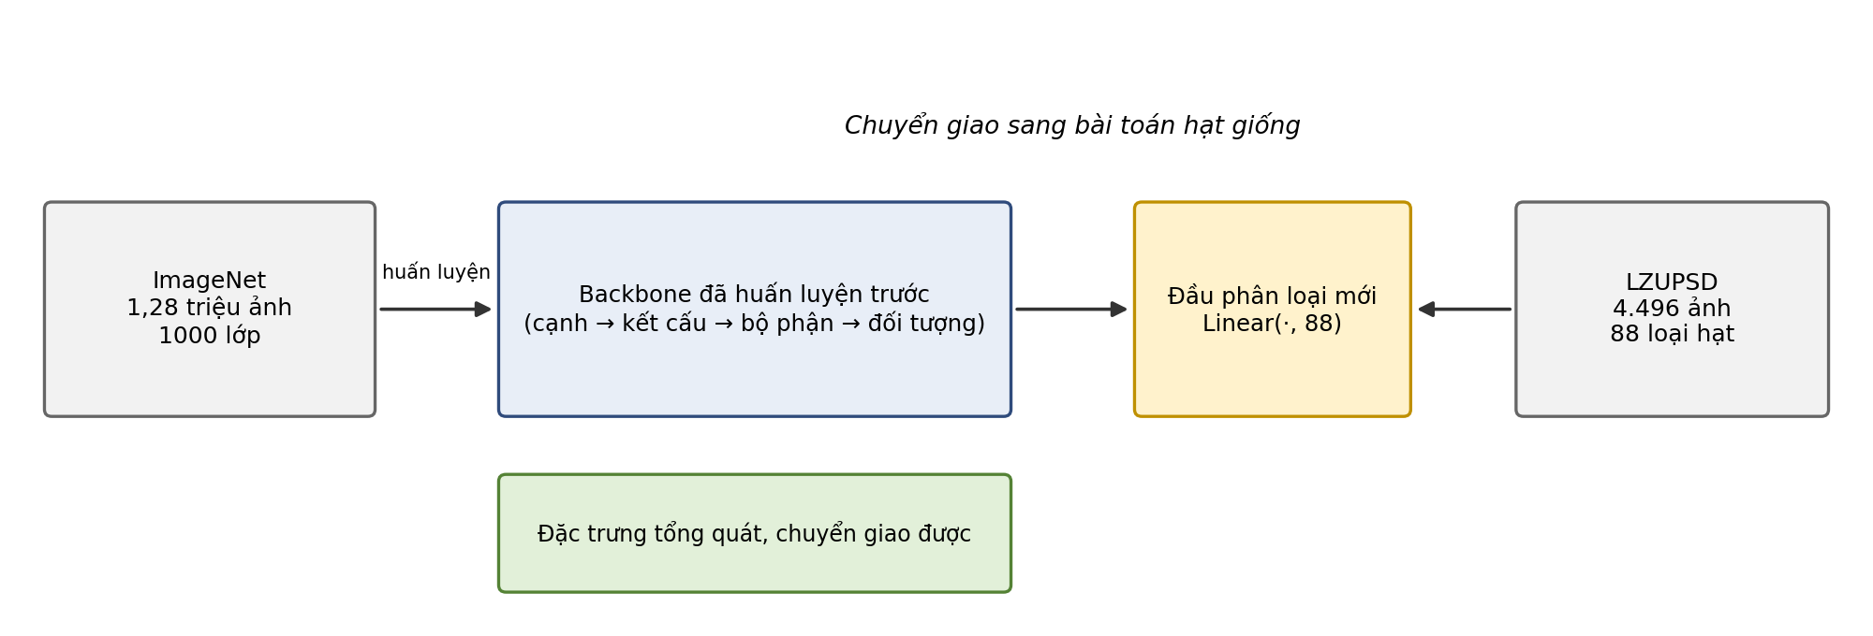
Hình 2.1. Ý tưởng Transfer Learning: dùng backbone huấn luyện trước trên ImageNet và thay đầu phân loại cho 88 loại hạt

2.4.2. Vì sao chuyển giao hiệu quả với dữ liệu ít
Hãy hình dung một người đã quen nhìn hàng triệu vật thể trong đời sống: khi tiếp xúc với một lĩnh vực hoàn toàn mới như các loại hạt giống, họ không cần học lại từ đầu cách nhận biết góc cạnh, màu sắc hay bề mặt, mà chỉ cần học cách kết hợp chúng để nhận diện các đối tượng mới. Thực tế, các nghiên cứu kinh điển về mạng thần kinh nhân tạo đã chứng minh rằng những lớp đầu tiên của mô hình thường mang tính tổng quát và có thể tái sử dụng cho nhiều nhiệm vụ khác nhau, trong khi các lớp sâu hơn mới dần chuyển sang đặc thù. Do đó, việc sử dụng các mô hình tiền huấn luyện từ các kho dữ liệu lớn như ImageNet sẽ giúp quá trình huấn luyện hội tụ nhanh và đạt kết quả tốt hơn rất nhiều so với việc đào tạo từ con số không, đặc biệt là khi đối mặt với các tập dữ liệu đích có kích thước nhỏ. Với một tập dữ liệu giới hạn như LZUPSD (chỉ khoảng 51 ảnh/lớp), một khởi tạo tốt từ mô hình có sẵn gần như là điều kiện bắt buộc để đạt hiệu năng mong muốn.

2.4.3. Ba chiến lược chuyển giao
Bảng 2.1. So sánh ba chiến lược chuyển giao được khảo sát
Tiêu chí | FE (trích xuất đặc trưng) | FT-partial (tinh chỉnh một phần) | FT-full (tinh chỉnh toàn bộ)
Phần được huấn luyện | Chỉ đầu phân loại | Đầu phân loại + khối cuối của backbone | Toàn bộ mạng
Ý tưởng | Coi backbone là bộ trích đặc trưng cố định | Giữ đặc trưng tổng quát ở lớp đầu, điều chỉnh đặc trưng cấp cao cho hạt giống | Cho phép mọi lớp thích nghi với miền hạt giống
Số tham số huấn luyện | Rất ít | Trung bình | Nhiều nhất
Chi phí huấn luyện | Thấp nhất | Trung bình | Cao nhất
Nguy cơ quá khớp / quên tri thức cũ | Thấp | Vừa | Cao hơn, cần learning rate nhỏ
Khi nào phù hợp | Miền đích gần ImageNet, dữ liệu rất ít | Dữ liệu ít đến vừa, miền đích hơi khác | Dữ liệu đủ lớn hoặc miền đích khác nhiều

Khi tinh chỉnh, thường dùng learning rate khác nhau theo nhóm: đầu phân loại mới khởi tạo ngẫu nhiên cần learning rate lớn (ví dụ 10⁻³), còn backbone đã tốt cần learning rate nhỏ hơn (ví dụ 10⁻⁴) để tránh làm hỏng đặc trưng đã học (catastrophic forgetting).

2.5. Kiến trúc ResNet18

2.5.1. Vấn đề suy giảm và khối residual
Khi tăng độ sâu, mạng thông thường không phải lúc nào cũng tốt hơn; Hiện tượng suy giảm (degradation) cho thấy một nghịch lý: mạng sâu hơn lại có sai số huấn luyện cao hơn mạng nông, dù về mặt lý thuyết, mạng sâu hoàn toàn có khả năng mô phỏng lại cấu trúc của mạng nông. Giải pháp là học phần dư (residual learning): thay vì học trực tiếp ánh xạ mong muốn H(x), các lớp học phần chênh lệch F(x) = H(x) - x, và đầu ra được cộng thêm đường tắt nối thẳng đầu vào:
y = F(x, {W_{i}}) + x (2.3)
Đường tắt giúp tín hiệu và gradient đi qua nhiều lớp mà ít bị suy yếu, nên mạng sâu huấn luyện được dễ dàng hơn. Nếu phép biến đổi tối ưu gần với “không làm gì”, mạng chỉ cần đẩy F(x) về 0.

2.5.2. Cấu trúc ResNet18
ResNet18 gồm 18 lớp có trọng số (17 lớp tích chập và 1 lớp kết nối đầy đủ), tổ chức thành lớp đầu vào (tích chập 7×7, gộp cực đại) và bốn nhóm khối residual cơ bản (BasicBlock, mỗi khối gồm hai tích chập 3×3), theo sau là GAP và lớp tuyến tính. Với 1000 lớp ImageNet, mạng có khoảng 11,7 triệu tham số và khoảng 1,8 tỉ phép nhân - cộng (GMACs) cho một ảnh 224×224. Trong báo cáo, lớp cuối được thay bằng Linear(512, 88).
Bảng 2.2. Cấu trúc ResNet18 (ảnh đầu vào 224×224)
Nhóm | Thành phần | Kích thước đầu ra
conv1 | Tích chập 7×7, 64 kênh, stride 2 + BN + ReLU; gộp cực đại 3×3, stride 2 | 56×56×64
layer1 | 2 × BasicBlock (3×3, 64) | 56×56×64
layer2 | 2 × BasicBlock (3×3, 128), khối đầu stride 2 | 28×28×128
layer3 | 2 × BasicBlock (3×3, 256), khối đầu stride 2 | 14×14×256
layer4 | 2 × BasicBlock (3×3, 512), khối đầu stride 2 | 7×7×512
Đầu ra | GAP → Linear(512, K) | 1×1×512 → K

2.6. Kiến trúc MobileNetV2

2.6.1. Tích chập tách biệt theo chiều sâu
MobileNet [11] giảm mạnh chi phí bằng tích chập tách biệt theo chiều sâu (depthwise separable convolution) [17], gồm hai bước: (1) depthwise, mỗi bộ lọc 3×3 chỉ xử lý riêng một kênh; (2) pointwise, tích chập 1×1 trộn thông tin giữa các kênh. Gọi D_{K} là kích thước bộ lọc, M số kênh vào, N số kênh ra, D_{F} kích thước bản đồ đặc trưng. Chi phí của tích chập chuẩn và của phiên bản tách biệt lần lượt là:
D_{K}² · M · N · D_{F}² (2.4)
D_{K}² · M · D_{F}² + M · N · D_{F}² (2.5)
Tỉ số giữa hai chi phí là:
1/N + 1/D_{K}² (2.6)
Với bộ lọc 3×3 (D_{K}² = 9) và N lớn, chi phí giảm khoảng 8–9 lần, trong khi độ chính xác chỉ giảm nhẹ. Đây là nguồn gốc của tính “nhẹ” của MobileNet.

2.6.2. Khối inverted residual và linear bottleneck
MobileNetV2 đề xuất khối inverted residual: (1) tích chập 1×1 mở rộng số kênh (hệ số t, thường bằng 6); (2) tích chập depthwise 3×3; (3) tích chập 1×1 nén về số kênh nhỏ. Đường tắt nối giữa hai đầu “nút cổ chai” (ít kênh), ngược với ResNet nơi đường tắt nối các tensor nhiều kênh, vì thế gọi là “đảo ngược”. Bước nén cuối không dùng hàm kích hoạt (linear bottleneck), vì ReLU trên không gian ít chiều dễ làm mất thông tin. Hình 2.2 so sánh hai loại khối.
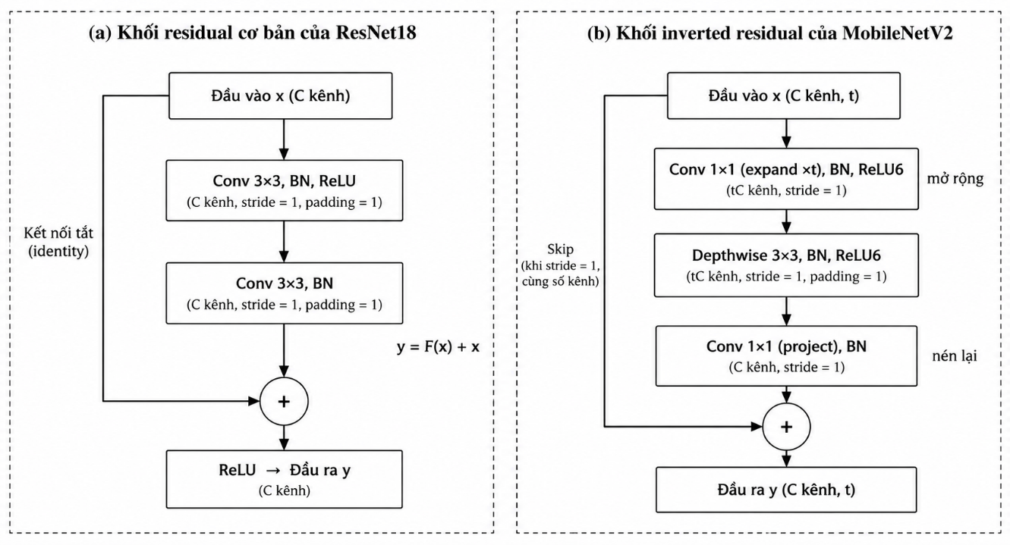
Hình 2.2. So sánh khối residual của ResNet18 và khối inverted residual của MobileNetV2
Bảng 2.3. Cấu trúc MobileNetV2 (t: hệ số mở rộng; c: số kênh ra; n: số lần lặp; s: stride)
Thành phần | t | c | n | s
Conv 3×3 (features[0]) | - | 32 | 1 | 2
Bottleneck | 1 | 16 | 1 | 1
Bottleneck | 6 | 24 | 2 | 2
Bottleneck | 6 | 32 | 3 | 2
Bottleneck | 6 | 64 | 4 | 2
Bottleneck | 6 | 96 | 3 | 1
Bottleneck | 6 | 160 | 3 | 2
Bottleneck | 6 | 320 | 1 | 1
Conv 1×1 (features[16]) | - | 1280 | 1 | 1
GAP → Dropout(0,2) → Linear(1280, K) | - | K | 1 | -

Với 1000 lớp ImageNet, MobileNetV2 có khoảng 3,5 triệu tham số và khoảng 0,3 GMACs cho một ảnh 224×224. Trong báo cáo, lớp cuối được thay bằng Linear(1280, 88); lớp Dropout với xác suất 0,2 của thiết kế gốc được giữ nguyên.

2.7. So sánh khái quát hai kiến trúc
Bảng 2.4. Đặc điểm của ResNet18 và MobileNetV2 (theo cấu hình ImageNet 1000 lớp)
Đặc điểm | ResNet18 | MobileNetV2
Năm công bố | 2016 [10] | 2018 [11]
Khối cơ bản | BasicBlock: 2 tích chập 3×3 + đường tắt | Inverted residual: 1×1 mở rộng → depthwise 3×3 → 1×1 nén
Số tham số | ≈ 11,7 triệu | ≈ 3,5 triệu
Số phép tính (GMACs, 224×224) | ≈ 1,8 | ≈ 0,3
Số chiều vectơ đặc trưng | 512 | 1280
Mục tiêu thiết kế | Độ sâu và độ ổn định huấn luyện | Hiệu quả trên thiết bị hạn chế tài nguyên
Độ chính xác Top-1 ImageNet (trọng số torchvision dùng trong báo cáo) | ≈ 69,8% | ≈ 71,9%

2.8. Các kỹ thuật huấn luyện
- Tăng cường dữ liệu (data augmentation): tạo các biến thể ngẫu nhiên của ảnh trong quá trình huấn luyện nhằm tăng tính đa dạng của dữ liệu và hạn chế hiện tượng mô hình học thuộc các mẫu ảnh cụ thể. Trong nghiên cứu này, các phép biến đổi gồm cắt-phóng ngẫu nhiên (Random Resized Crop), lật ngang, lật dọc, xoay ngẫu nhiên và thay đổi độ sáng, độ tương phản. Không thực hiện thay đổi hue nhằm hạn chế làm biến đổi đặc trưng màu sắc vốn có ý nghĩa đối với việc phân biệt các loại hạt giống.
- AdamW: được sử dụng làm bộ tối ưu cho quá trình huấn luyện. AdamW tách cơ chế weight decay khỏi cập nhật gradient, qua đó hỗ trợ điều chuẩn mô hình trong quá trình tối ưu. Trong thực nghiệm, learning rate của classifier và backbone được thiết lập khác nhau để phù hợp với chiến lược Transfer Learning.
- Lịch giảm learning rate cosine: Learning rate được điều chỉnh giảm dần theo lịch cosine trong suốt quá trình huấn luyện, giúp mô hình sử dụng learning rate tương đối lớn ở giai đoạn đầu và giảm dần về cuối quá trình tối ưu.
- Dừng sớm (early stopping): quá trình huấn luyện được dừng nếu Validation Macro-F1 không cải thiện trong 7 epoch liên tiếp. Checkpoint tương ứng với giá trị Validation Macro-F1 tốt nhất được sử dụng cho bước đánh giá trên tập Test.
- Dropout: MobileNetV2 giữ lại lớp Dropout có sẵn trong classifier của kiến trúc khi thay thế lớp phân loại cuối bằng classifier 88 lớp. Dropout được sử dụng trong quá trình huấn luyện nhằm giảm nguy cơ quá khớp. Đối với ResNet18, nghiên cứu không bổ sung thêm lớp Dropout riêng.

2.9. Chỉ số đánh giá

2.9.1. Chỉ số phân loại
Với mỗi lớp c, gọi TP, FP, FN lần lượt là số dự đoán đúng của lớp c, số ảnh bị dự đoán nhầm vào lớp c và số ảnh thuộc lớp c bị bỏ sót.
Precision cho biết trong các ảnh được dự đoán là c thì bao nhiêu phần đúng;
Recall cho biết trong các ảnh thật sự thuộc c thì bao nhiêu phần được tìm ra;
F1 là trung bình điều hòa của hai chỉ số này.
Precision_{c} = TP_{c} / (TP_{c} + FP_{c}) (2.7)
Recall_{c} = TP_{c} / (TP_{c} + FN_{c}) (2.8)
F1_{c} = 2 · Precision_{c} · Recall_{c} / (Precision_{c} + Recall_{c}) (2.9)
Macro-F1 = (1/K) · Σ_{c=1…K} F1_{c} (2.10)
Macro-F1 lấy trung bình cộng F1 của K lớp với trọng số bằng nhau, nên phản ánh chất lượng trên từng lớp thay vì bị chi phối bởi các lớp nhiều ảnh.
Accuracy là tỉ lệ ảnh dự đoán đúng.
Top-k Accuracy là tỉ lệ ảnh mà nhãn thật nằm trong k dự đoán có xác suất cao nhất; Top-5 hữu ích với bài toán 88 lớp vì người dùng có thể xem nhanh vài ứng viên hàng đầu.
Top-k = (1/N) · Σ_{i=1…N} 1[ y_{i} ∈ Top-k(ŷ_{i}) ] (2.11)
Vì tập Test của LZUPSD gần cân bằng giữa các lớp, Accuracy và Macro-F1 sẽ tương đối sát nhau. Báo cáo vẫn chọn Macro-F1 làm chỉ số chính vì nó nhạy hơn với các lớp bị nhầm nhiều, và báo cáo song song Accuracy để dễ đối chiếu với các công trình khác.
Ma trận nhầm lẫn (confusion matrix) K×K cho thấy lớp nào hay bị nhầm với lớp nào.

2.9.2. Chỉ số chi phí
- Số tham số và kích thước tệp mô hình (đơn vị MB, độ chính xác 32 bit).
- FLOPs (số phép toán dấu phẩy động cho một ảnh); trong báo cáo FLOPs = 2 × MACs.
- Thời gian huấn luyện mỗi epoch.

2.9.3. So sánh có ý nghĩa thống kê
Một sự chênh lệch nhỏ về hiệu năng giữa hai mô hình đôi khi chỉ là kết quả ngẫu nhiên do tính hữu hạn của tập dữ liệu kiểm tra. Để đảm bảo tính chính xác, hai công cụ thống kê bổ trợ đã được áp dụng: thứ nhất là khoảng tin cậy bootstrap 95% của độ đo Macro-F1, thu được bằng kỹ thuật lấy mẫu lại có hoàn lại từ tập kiểm tra nhiều lần; thứ hai là phép kiểm định McNemar, vốn rất phù hợp để so sánh đối đầu hai bộ phân loại trên cùng một tập nền tảng bằng cách tập trung phân tích những bức ảnh mà hai mô hình cho kết quả đúng - sai trái ngược nhau. Thêm vào đó, việc lặp lại quá trình thực nghiệm với ba giá trị thiết lập ngẫu nhiên (seed) khác nhau cho phép kiểm soát và ước lượng chính xác độ biến thiên do quá trình khởi tạo cấu trúc cũng như thứ tự sắp xếp dữ liệu gây ra.

2.11. Các nghiên cứu liên quan
Bộ dữ liệu và bài toán. Nhóm tác giả LZUPSD đã đề xuất hướng nhận dạng hạt bằng phân loại chi tiết mịn và sau đó công bố bộ dữ liệu 88 lớp như một chuẩn để so sánh các phương pháp. Theo phạm vi tìm hiểu của báo cáo, các công trình này chủ yếu tập trung vào việc giới thiệu dữ liệu và các mô hình đề xuất; việc so sánh có kiểm soát các chiến lược chuyển giao cùng chi phí triển khai của các kiến trúc phổ biến chưa phải trọng tâm.
Transfer Learning cho phân loại hạt và nông sản. Nhiều công trình cho thấy CNN chuyển giao đạt kết quả cao trên các bộ hạt nhỏ. Altuntaş và cộng sự [20] dùng Transfer Learning để phân biệt hạt ngô đơn bội và lưỡng bội. Gulzar và cộng sự [21] xây dựng hệ thống phân loại hạt dựa trên CNN, còn Hamid và cộng sự [22] đề xuất hệ thống phân loại hạt dựa trên MobileNetV2. Yaşar [18] so sánh Inception-V3, MobileNetV2 và ResNet18 bằng Transfer Learning trên 8.354 ảnh của 5 giống lúa mì và báo cáo độ chính xác lần lượt 97,37%, 97,07% và 97,67%, cho thấy sự chênh lệch giữa các kiến trúc có thể rất nhỏ khi bài toán tương đối dễ. Li và cộng sự [19] cải tiến ResNet50 cho 6 giống ngô (5.877 ảnh) và đạt 91,23%, cho thấy phân loại giống bằng ảnh RGB vẫn là bài toán thách thức khi các giống gần nhau.
Bảng 2.5. Một số nghiên cứu liên quan (số liệu do các tác giả báo cáo, dùng dữ liệu khác nhau nên không so sánh trực tiếp)
Nghiên cứu | Dữ liệu | Phương pháp | Kết quả nổi bật
Yaşar [18] | 8.354 ảnh, 5 giống lúa mì | Transfer Learning: Inception-V3, MobileNetV2, ResNet18 | Accuracy 97,37% / 97,07% / 97,67%
Li và cs. [19] | 5.877 ảnh, 6 giống ngô | ResNet50 cải tiến (ResStage, ECA, depthwise separable, hàm kích hoạt hỗn hợp) | Accuracy 91,23%
Altuntaş và cs. [20] | Ảnh hạt ngô (đơn bội / lưỡng bội) | Transfer Learning với các CNN | Accuracy trên 90%
Nhóm tác giả LZUPSD [1] | LZUPSD, 88 loại hạt | Công bố dữ liệu và mô hình cho phân loại chi tiết mịn | Kết quả gốc xem trong [1]

Khoảng trống nghiên cứu
Từ các công trình trên, có thể nhận thấy vẫn còn chỗ cho một nghiên cứu ở quy mô môn học nhưng có phương pháp chặt chẽ: (i) so sánh cùng lúc một kiến trúc nặng và một kiến trúc nhẹ dưới cùng quy trình trên bài toán 88 lớp chi tiết mịn; (ii) tách riêng ảnh hưởng của mức độ chuyển giao (FE, FT một phần, FT toàn bộ); (iii) báo cáo đồng thời chất lượng và chi phí đo thực tế, kèm kiểm định thống kê; và (iv) đưa kết quả vào một hệ thống có thể chạy được. Đó chính là hướng của báo cáo này.

CHƯƠNG 3. PHƯƠNG PHÁP NGHIÊN CỨU
Chương này thiết lập một quy trình thực nghiệm toàn diện và chi tiết - từ đặc điểm dữ liệu, các bước tiền xử lý, cấu trúc hệ thống, chiến lược chuyển giao tri thức, cho đến việc thiết lập siêu tham số, tiêu chí đánh giá và quy tắc phân tích - nhằm đảm bảo tính khả thi cho việc tái lặp nghiên cứu sau này. Nguyên tắc cốt lõi xuyên suốt quá trình thực nghiệm là phương pháp kiểm soát biến đơn lẻ (chỉ thay đổi một yếu tố tại một thời điểm). Nhờ vậy, mọi sự biến động về mặt hiệu năng giữa các cấu hình thử nghiệm đều được định vị chính xác là do kiến trúc mạng hoặc chiến lược chuyển giao quyết định, thay vì bị nhiễu bởi các yếu tố kỹ thuật khác.

3.1. Quy trình nghiên cứu tổng thể
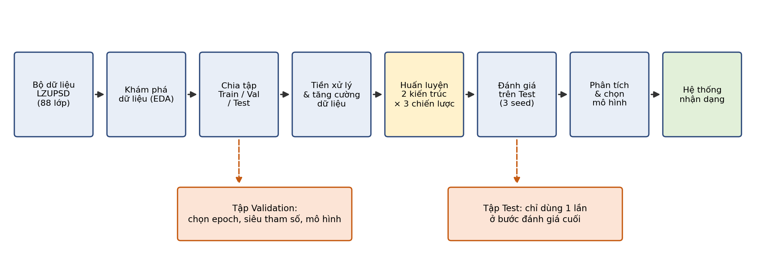
Hình 3.1. Quy trình nghiên cứu tổng thể
Bốn nguyên tắc thiết kế được áp dụng cho mọi thí nghiệm:
- Cùng dữ liệu, cùng chia tập, cùng tiền xử lý cho tất cả mô hình.
- Cùng bộ siêu tham số (mục 3.7); không tinh chỉnh riêng cho từng mô hình để tránh thiên vị.
- Tập Test chỉ dùng cho báo cáo kết quả cuối, mỗi lượt huấn luyện đánh giá đúng một lần. Việc chọn epoch, chọn cấu hình và chọn mô hình triển khai chỉ dựa trên tập Validation.
- Lặp lại với ba seed (42, 43, 44) và báo cáo trung bình ± độ lệch chuẩn.

3.2. Khảo sát và kiểm kê dữ liệu
Trước khi tiến hành huấn luyện, một quy trình phân tích dữ liệu khám phá (EDA) toàn diện được thực hiện nhằm định lượng và đánh giá chi tiết cấu trúc của toàn bộ tập dữ liệu. Các nội dung kiểm tra trọng tâm bao gồm: số lượng hình ảnh theo từng phân lớp và từng tập dữ liệu; mức độ mất cân bằng thông qua các chỉ số cực tiểu, trung vị và cực đại; kích thước vật lý cùng tỷ lệ khung hình của ảnh; định dạng lỗi không thể khởi tạo; và hiện tượng trùng lặp nội dung dựa trên thuật toán băm MD5. Trong đó, việc rà soát các ảnh trùng lặp giữa tập huấn luyện (Train) và tập kiểm tra (Test) được đặc biệt chú trọng nhằm ngăn chặn tình trạng rò rỉ dữ liệu (data leakage) - tác nhân chính gây ra hiện tượng tối ưu hóa giả tạo cho kết quả thực nghiệm. Các số liệu phân tích cụ thể này được tổng hợp chi tiết tại Bảng 3.1 và luận giải ở mục 4.1.
Bảng 3.1. Kết quả kiểm kê dữ liệu (đo trên bản dữ liệu tải về)
Chỉ tiêu | Giá trị đo được
Số lớp | 88
Tổng số ảnh hợp lệ sau kiểm kê | 4.496
Số ảnh sử dụng sau xử lý trùng nội dung | 4.494
Số ảnh Train / Validation / Test | 3.145 / 694 / 655
Tỷ lệ Train / Validation / Test | 70% / 15% / 15%
Số ảnh mỗi lớp: nhỏ nhất - trung vị - lớn nhất | 35 - 49 - 106
Kích thước ảnh sau tiền xử lý | 224 × 224 pixel
Số ảnh không đọc được | 0
Số nhóm ảnh trùng nội dung | 2 nhóm
Trong đó: nhóm trùng trong cùng lớp | 1 nhóm
Nhóm trùng nội dung giữa hai lớp | 1 nhóm
Nhóm trùng nội dung xuất hiện đồng thời ở Train và Test | 0 nhóm

3.3. Chia tập dữ liệu
Bản dữ liệu LZUPSD được sử dụng trong nghiên cứu ở dạng flat, trong đó 88 lớp được tổ chức thành các thư mục riêng và không có sẵn phân chia Train/Test. Do đó, nghiên cứu thực hiện chia dữ liệu tự động từ toàn bộ tập ảnh sau bước kiểm kê và xử lý các trường hợp trùng nội dung.
Kết quả kiểm kê ghi nhận 4.496 ảnh hợp lệ, không có ảnh lỗi. Có 2 nhóm ảnh trùng nội dung chính xác, gồm 1 nhóm trùng trong cùng lớp và 1 nhóm trùng giữa hai lớp. Đối với nhóm trùng giữa hai lớp, nghiên cứu sử dụng chính sách exclude để loại 2 ảnh khỏi dữ liệu sử dụng nhằm tránh phải tự suy đoán nhãn; các ảnh nguồn không bị xóa. Nhóm trùng trong cùng lớp được giữ lại và bảo đảm nằm trong cùng một tập dữ liệu. Sau bước xử lý này, có 4.494 ảnh được sử dụng cho thực nghiệm.
Dữ liệu được chia theo từng lớp với tỷ lệ mục tiêu 70% Train, 15% Validation và 15% Test, sử dụng seed cố định 42. Kết quả thu được lần lượt 3.145 ảnh Train, 694 ảnh Validation và 655 ảnh Test. Do số lượng ảnh giữa các lớp không đồng đều, số ảnh thực tế của từng lớp ở ba tập cũng khác nhau.
Tệp split_manifest.csv lưu ánh xạ giữa từng ảnh và tập dữ liệu tương ứng, bảo đảm tất cả các cấu hình thực nghiệm sử dụng cùng một cách chia. Sau khi chia, chương trình thực hiện kiểm tra rò rỉ dữ liệu bằng MD5 giữa các tập và yêu cầu không có cùng nội dung ảnh xuất hiện ở nhiều tập. Kết quả kiểm tra leakage trên bộ dữ liệu sử dụng cho thực nghiệm đạt PASS.
Việc sử dụng cùng một split cho toàn bộ các thí nghiệm giúp giảm một nguồn biến thiên không mong muốn khi so sánh MobileNetV2 và ResNet18 cũng như các chiến lược Feature Extraction, Partial Fine-tuning và Full Fine-tuning. Ba giá trị seed 42, 43 và 44 được sử dụng ở giai đoạn huấn luyện; các seed này không tạo lại tập Test mà cùng sử dụng split dữ liệu đã cố định.

3.4. Tiền xử lý và tăng cường dữ liệu
Vì các mô hình được huấn luyện trước trên ImageNet, đầu vào phải khớp với cách chúng đã được huấn luyện: kích thước 224×224, giá trị điểm ảnh trong [0, 1] rồi chuẩn hóa theo trung bình (0,485; 0,456; 0,406) và độ lệch chuẩn (0,229; 0,224; 0,225) của ImageNet. Tăng cường dữ liệu chỉ áp dụng cho tập Train.
Bảng 3.2. Chuỗi tiền xử lý cho tập huấn luyện và tập đánh giá
Bước | Train | Validation / Test / Suy luận | Lý do
Đổi kích thước | RandomResizedCrop(224), tỉ lệ diện tích 0,7-1,0; tỉ lệ khung 0,9-1,1 | Resize thẳng về 224×224 | Tạo biến thể về vị trí và tỉ lệ; giới hạn cắt nhẹ để không mất hạt
Lật | Ngang và dọc, xác suất 0,5 | Không | Hạt không có hướng ưu tiên cố định
Xoay | Ngẫu nhiên ±15° | Không | Chịu được sai lệch hướng đặt hạt
Độ sáng, tương phản | ColorJitter 0,2 (không đổi hue) | Không | Chịu thay đổi ánh sáng; giữ nguyên màu vì màu là đặc trưng phân biệt
Chuẩn hóa | Mean/Std của ImageNet | Mean/Std của ImageNet | Khớp với lúc huấn luyện trước

3.5. Kiến trúc mô hình và đầu phân loại
Cả hai mô hình được nạp với trọng số ImageNet do torchvision cung cấp (IMAGENET1K_V1), sau đó lớp cuối được thay bằng lớp tuyến tính mới có 88 đầu ra, khởi tạo mặc định của PyTorch. Với MobileNetV2, lớp Dropout(0,2) trước lớp tuyến tính được giữ nguyên. Không thêm hay bớt thành phần nào khác, nhằm bảo đảm chỉ so sánh đúng hai kiến trúc gốc.

Bảng 3.3. Số tham số của hai mô hình sau khi thay đầu phân loại 88 lớp
Thành phần | MobileNetV2 | ResNet18
Backbone | 2.223.872 | 11.176.512
Đầu phân loại mới (chiều vào × 88 + 88) | 112.728 (1280 × 88 + 88) | 45.144 (512 × 88 + 88)
Tổng số tham số | 2.336.600 (≈ 2,34 triệu) | 11.221.656 (≈ 11,22 triệu)
Tham số huấn luyện - FE | 112.728 | 45.144
Tham số huấn luyện - FT-partial | 1.794.072 | 8.438.872 (layer4: 8.393.728 + đầu: 45.144)
Tham số huấn luyện - FT-full | 2.336.600 | 11.221.656
Kích thước tệp lý thuyết (32 bit) | ≈ 9,3 MB | ≈ 44,9 MB

3.6. Chiến lược chuyển giao và thiết kế thực nghiệm
Ba chiến lược chuyển giao được áp dụng cho cả hai kiến trúc, tạo thành thiết kế 2 × 3 cân bằng gồm sáu cấu hình (Bảng 3.4, Hình 3.2). Thiết kế này khác với việc chỉ tinh chỉnh một mô hình còn mô hình kia chỉ trích xuất đặc trưng, vì như vậy sẽ lẫn lộn ảnh hưởng của kiến trúc với ảnh hưởng của chiến lược.
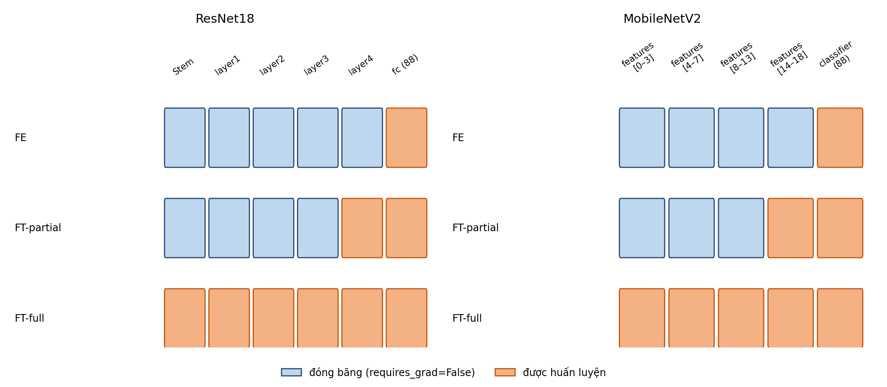
Hình 3.2. Các phần của mạng được huấn luyện trong ba chiến lược (cam: được huấn luyện; xanh: đóng băng)
Bảng 3.4. Sáu cấu hình thực nghiệm
Mã | Kiến trúc | Chiến lược | Phần được mở khóa | LR đầu / LR backbone
E1 | MobileNetV2 | FE | Đầu phân loại | 10⁻³ / -
E2 | MobileNetV2 | FT-partial | features[14:18] + đầu phân loại | 10⁻³ / 10⁻⁴
E3 | MobileNetV2 | FT-full | Toàn bộ mạng | 10⁻³ / 10⁻⁴
E4 | ResNet18 | FE | Đầu phân loại (fc) | 10⁻³ / -
E5 | ResNet18 | FT-partial | layer4 + fc | 10⁻³ / 10⁻⁴
E6 | ResNet18 | FT-full | Toàn bộ mạng | 10⁻³ / 10⁻⁴

Trong FT-partial, “khối cuối” là nhóm layer4 của ResNet18 và nhóm features[13] đến features[16] của MobileNetV2 (các khối 160 và 320 kênh cùng tích chập 1×1 ra 1280 kênh). Hai lựa chọn này tương ứng về vị trí: đều là giai đoạn cuối cùng của backbone, nơi các đặc trưng cấp cao và đặc thù nhiệm vụ nhất được hình thành.
Xử lý BatchNorm khi đóng băng. Đóng băng tham số (requires_grad = False) chưa đủ để “đóng băng” lớp BN, vì ở chế độ huấn luyện BN vẫn cập nhật thống kê trung bình động theo dữ liệu hạt giống. Điều này làm thay đổi ngầm phần backbone lẽ ra phải cố định và làm sai bản chất của FE. Vì vậy, trong mã nguồn, mọi lớp BN có tham số bị đóng băng đều được đặt ở chế độ eval trong suốt quá trình huấn luyện.

3.7. Siêu tham số và thiết lập huấn luyện
Bảng 3.5. Siêu tham số dùng chung cho tất cả cấu hình
Tham số | Giá trị | Ghi chú
Kích thước đầu vào | 224 × 224 | Theo cấu hình huấn luyện ImageNet
Batch size | 32
Bộ tối ưu | AdamW, weight decay 10⁻⁴ | [14][15]
Learning rate | Đầu: 10⁻³; backbone (FT): 10⁻⁴ | Learning rate theo nhóm tham số (mục 2.4.3)
Lịch learning rate | Cosine, Tmax = số epoch tối đa | [16]
Số epoch tối đa | 30
Dừng sớm | Kiên nhẫn 7 epoch theo Macro-F1 Validation | Giữ checkpoint tốt nhất
Hàm mất mát | Cross-entropy | Không dùng label smoothing để giữ thiết lập đơn giản
Seed | 42, 43, 44 | Cố định seed của Python, NumPy, PyTorch, cuDNN deterministic

Các giá trị trên được chọn theo thực hành phổ biến khi tinh chỉnh CNN nhỏ, không tối ưu riêng cho từng kiến trúc; ưu tiên là công bằng hơn là đạt điểm tối đa của từng mô hình. Đây là một hạn chế có chủ đích và được nêu ở mục 3.12.

3.8. Chỉ số đánh giá và quy trình so sánh
Bảng 3.6. Chỉ số sử dụng
Nhóm | Chỉ số | Tập tính | Vai trò
Chất lượng | Macro-F1 | Validation, Test | Chỉ số chính; Validation để chọn mô hình, Test để báo cáo
Chất lượng | Accuracy, Top-5, Macro-Precision, Macro-Recall | Test | Bổ sung, đối chiếu với công trình khác
Chi phí | Tham số, FLOPs, kích thước tệp | - | Đo một lần trên mô hình 88 lớp
Chi phí | Thời gian mỗi epoch | Huấn luyện | So sánh chi phí huấn luyện

Quy tắc diễn giải được xác định trước để tránh “nhìn kết quả rồi mới đặt tiêu chí”:
- Với mỗi cấu hình, tính trung bình ± độ lệch chuẩn trên ba seed.
- Hai cấu hình được xem là khác biệt có ý nghĩa khi chênh lệch trung bình Macro-F1 lớn hơn hai lần độ lệch chuẩn lớn hơn trong hai cấu hình và khoảng tin cậy bootstrap 95% của hiệu số không chứa 0 (hoặc kiểm định McNemar có p < 0,05 trên cặp mô hình đại diện, seed 42).
- Chênh lệch dưới 1 điểm phần trăm và không có ý nghĩa thống kê được xem là ngang nhau; khi đó ưu tiên cấu hình có chi phí thấp hơn.

3.10. Phân tích lỗi và giải thích
- Ma trận nhầm lẫn 88×88 và danh sách 10 cặp lớp bị nhầm nhiều nhất (hàm top_confused).
- F1 theo từng lớp, nêu năm lớp kém nhất và đối chiếu với hình ảnh mẫu để nhận xét đặc điểm chung (màu, kích thước, hình dạng).
- Phân tích lỗi tập trung vào ma trận nhầm lẫn 88×88, danh sách 10 cặp lớp bị nhầm nhiều nhất và F1 theo từng lớp.

3.11. Môi trường và khả năng tái lập
Bảng 3.7. Môi trường thực nghiệm
Thành phần | Cấu hình
Hệ điều hành | Linux
Python / PyTorch / torchvision | [3.10+ / 2.1+ / tương ứng]
Thư viện khác | scikit-learn (chỉ để tính chỉ số và kiểm định), SciPy, Pillow, Matplotlib, Pandas, Streamlit, SQLite
Cơ sở dữ liệu ứng dụng | SQLite

3.12. Các mối đe dọa đến tính hợp lệ
- Kích thước tập Test nhỏ (khoảng 10 ảnh/lớp): mỗi ảnh sai làm Macro-F1 thay đổi rõ rệt. Đã giảm nhẹ bằng ba seed và khoảng tin cậy bootstrap, nhưng các chênh lệch nhỏ vẫn cần được diễn giải thận trọng.
- Một bộ siêu tham số chung: có thể có lợi cho kiến trúc này hơn kiến trúc kia. Khẳng định “kiến trúc A tốt hơn B” chỉ đúng trong thiết lập này.
- Rò rỉ gần trùng lặp: ảnh của cùng một hạt hoặc lần chụp ở các tập khác nhau. Kiểm tra MD5 chỉ phát hiện ảnh trùng hệt, không phát hiện ảnh gần giống.
- Một bộ dữ liệu, điều kiện chụp thống nhất: kết quả có thể không giữ nguyên với ảnh chụp ngoài hiện trường, nền và ánh sáng khác.
- Ba seed cho ước lượng độ lệch chuẩn còn thô; nên tăng số seed nếu có điều kiện.

CHƯƠNG 4. KẾT QUẢ THỰC NGHIỆM VÀ THẢO LUẬN

4.1. Đặc điểm dữ liệu sau kiểm kê
Bản dữ liệu dùng cho thực nghiệm có 4.496 ảnh hợp lệ thuộc 88 lớp và không có ảnh lỗi. Kiểm tra MD5 phát hiện 2 nhóm ảnh trùng nội dung: 1 nhóm trong cùng lớp và 1 nhóm trùng chéo giữa hai lớp. Cặp trùng chéo lớp được loại khỏi manifest, còn cặp trùng trong cùng lớp được giữ lại; do đó manifest thực nghiệm có 4.494 ảnh. Phân chia thực tế gồm 3.145 ảnh Train, 694 ảnh Validation và 655 ảnh Test. Số ảnh/lớp dao động từ 35 đến 106, trung vị 49; Plantago major có ít nhất (35 ảnh) và Medicago sativa nhiều nhất (106 ảnh). Tất cả ảnh đều có kích thước 192×272 px.
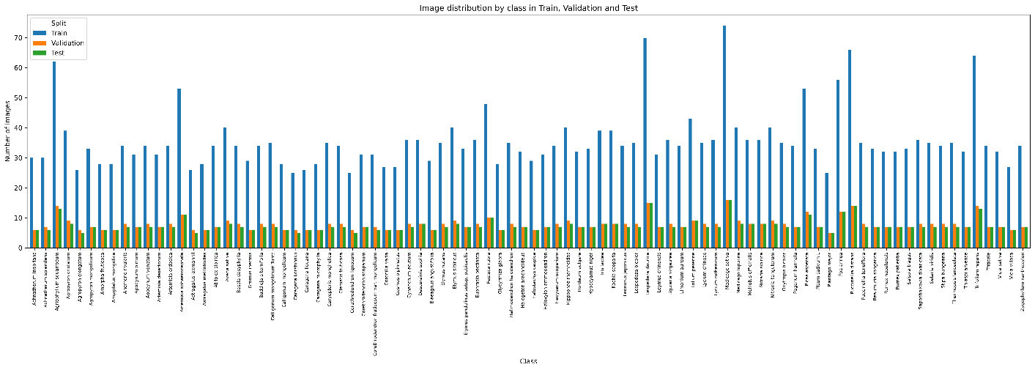
Hình 4.1. Phân bố số ảnh theo lớp ở Train, Validation và Test

4.2. Quá trình huấn luyện
Các đường cong seed 42 cho thấy sáu cấu hình đều hội tụ, nhưng mức Validation Macro-F1 của FE thấp hơn rõ rệt so với các cấu hình fine-tuning. FT-partial và FT-full đạt mức cao hơn sau khi backbone được thích nghi với miền hạt giống. Ba hình dưới đây tách riêng Train loss, Validation loss và Validation Macro-F1 để dễ đọc.
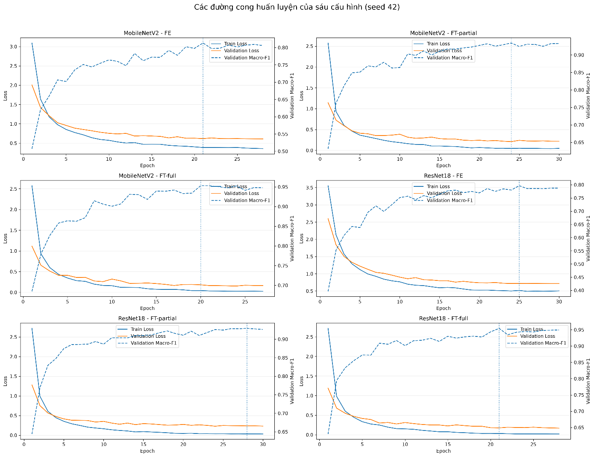
Hình 4.2. Các đường cong huấn luyện của sáu cấu hình (seed 42)
Bảng 4.1. Kết quả trên tập Validation và chi phí huấn luyện (trung bình ± độ lệch chuẩn, 3 seed)
Cấu hình | Macro-F1 Val | Epoch tốt nhất | Giây/epoch | Tham số huấn luyện
E1 MobileNetV2 - FE | 82.02% ± 0.65% | 23.67 ± 2.52 | 2.969 ± 0.027 | 0.112728 M
E2 MobileNetV2 - FT-partial | 93.05% ± 0.45% | 20.67 ± 2.89 | 2.971 ± 0.018 | 1.794072 M
E3 MobileNetV2 - FT-full | 95.08% ± 0.54% | 22.33 ± 4.93 | 3.043 ± 0.022 | 2.336600 M
E4 ResNet18 - FE | 80.20% ± 0.50% | 23.00 ± 4.36 | 2.940 ± 0.022 | 0.045144 M
E5 ResNet18 - FT-partial | 93.32% ± 0.41% | 25.33 ± 4.62 | 2.907 ± 0.048 | 8.438872 M
E6 ResNet18 - FT-full | 94.79% ± 0.77% | 25.00 ± 4.00 | 2.942 ± 0.033 | 11.221656 M

4.3. Kết quả trên tập Test
Bảng 4.2. Kết quả trên tập Test (trung bình ± độ lệch chuẩn, 3 seed)
Cấu hình | Accuracy | Top-5 | Macro-Precision | Macro-Recall | Macro-F1
E1 MobileNetV2 - FE | 82.39% ± 0.78% | 96.95% ± 0.31% | 85.69% ± 0.65% | 82.38% ± 0.87% | 81.93% ± 0.74%
E2 MobileNetV2 - FT-partial | 92.77% ± 0.32% | 99.44% ± 0.18% | 93.75% ± 0.14% | 92.55% ± 0.31% | 92.38% ± 0.28%
E3 MobileNetV2 - FT-full | 92.82% ± 0.70% | 99.64% ± 0.09% | 94.00% ± 0.45% | 92.69% ± 0.71% | 92.50% ± 0.62%
E4 ResNet18 - FE | 78.78% ± 0.95% | 95.98% ± 0.62% | 82.77% ± 1.08% | 79.45% ± 0.64% | 78.53% ± 0.64%
E5 ResNet18 - FT-partial | 92.11% ± 0.72% | 99.59% ± 0.18% | 93.32% ± 0.37% | 91.91% ± 0.71% | 91.72% ± 0.91%
E6 ResNet18 - FT-full | 93.18% ± 0.99% | 99.44% ± 0.23% | 94.15% ± 0.61% | 93.10% ± 0.87% | 92.94% ± 0.92%

Ghi chú: mỗi ô là trung bình ± độ lệch chuẩn của ba lượt chạy. Mỗi lượt lấy checkpoint có Macro-F1 Validation cao nhất rồi đánh giá trên Test một lần. Kết quả chi tiết từng seed được trình bày ở Phụ lục E.

4.4. Trả lời RQ1: Tinh chỉnh so với trích xuất đặc trưng
Bảng 4.3. Mức cải thiện Macro-F1 (Test) khi tinh chỉnh so với FE
Kiến trúc | FE | FT-partial | FT-full | Δ (FT-full - FE) | Kết luận theo tiêu chí 3.8
MobileNetV2 | 81.93% ± 0.74% | 92.38% ± 0.28% | 92.50% ± 0.62% | +10.57 điểm % | Xác nhận H1
ResNet18 | 78.53% ± 0.64% | 91.72% ± 0.91% | 92.94% ± 0.92% | +14.41 điểm % | Xác nhận H1

Tiêu chí diễn giải: H1 được xác nhận nếu FT-full cải thiện ít nhất 2 điểm phần trăm Macro-F1 so với FE và mức cải thiện vượt hai độ lệch chuẩn giữa các seed. Kết quả xác nhận H1 ở cả hai kiến trúc: MobileNetV2 tăng 10,57 điểm phần trăm, từ 81,93% lên 92,50%; ResNet18 tăng 14,41 điểm phần trăm, từ 78,53% lên 92,94%. Mức tăng lớn hơn biến thiên giữa các seed, cho thấy việc tinh chỉnh backbone mang lại cải thiện rõ rệt trong thiết lập này.

4.5. Trả lời RQ2: Mức độ mở khóa backbone
Bảng 4.4. FT-partial so với FT-full
Kiến trúc | Δ Macro-F1 (partial - full) | Giây/epoch: partial / full | Tham số huấn luyện: partial / full | Kết luận
MobileNetV2 | -0.12 điểm % | 2.971 / 3.043 | 1.794 / 2.337 M | Xác nhận H2
ResNet18 | -1.22 điểm % | 2.907 / 2.942 | 8.439 / 11.222 M | Một phần

Trong phần kết quả, H2 được đối chiếu bằng Macro-F1, thời gian/epoch và số tham số huấn luyện. Với MobileNetV2, FT-partial chỉ thấp hơn FT-full 0,12 điểm phần trăm Macro-F1 và có thời gian/epoch 2,971 so với 3,043 giây, nên phù hợp tiêu chí H2. Với ResNet18, FT-partial thấp hơn 1,22 điểm phần trăm, dù thời gian/epoch thấp hơn (2,907 so với 2,942 giây); vì vượt ngưỡng 1 điểm phần trăm, H2 chỉ được xác nhận một phần đối với ResNet18.

4.6. Trả lời RQ3: So sánh MobileNetV2 và ResNet18
Bảng 4.5. So sánh hai kiến trúc dưới cùng chiến lược (Test, Macro-F1)
Chiến lược | MobileNetV2 | ResNet18 | Hiệu số (MNv2 - RN18) | CI bootstrap 95% của hiệu số | McNemar p (seed 42)
FE | 81,93% | 78,53% | +2,17 điểm % | [-1,31; +5,61] điểm % | 0,156
FT-partial | 92,38% | 91,72% | -0,37 điểm % | [-2,75; +2,06] điểm % | 0,880
FT-full | 92,50% | 92,94% | -1,00 điểm % | [-3,47; +1,30] điểm % | 0,451

RQ3 cho thấy chênh lệch phụ thuộc vào chiến lược chuyển giao. Ở FE, MobileNetV2 cao hơn ResNet18 2,17 điểm phần trăm, hơi vượt ngưỡng 2 điểm của H3. Ở FT-partial và FT-full, ResNet18 cao hơn lần lượt 0,37 và 1,00 điểm phần trăm. Tuy nhiên, cả ba khoảng tin cậy bootstrap 95% đều chứa 0 và McNemar trên seed 42 cho p = 0,156; 0,880; 0,451. Vì vậy H3 chỉ được xác nhận một phần: không có bằng chứng thống kê rõ ràng về ưu thế của một kiến trúc trong thiết lập này, nhưng điều kiện chênh lệch dưới 2 điểm phần trăm không đúng cho FE.

4.7. Trả lời RQ4: Chi phí và khả năng triển khai
Bảng 4.6. Chi phí của hai kiến trúc (mô hình 88 lớp, đầu vào 224×224, batch = 1)
Chỉ số | MobileNetV2 | ResNet18 | Tỉ lệ RN18 / MNv2
Số tham số | 2.336.600 | 11.221.656 | ≈ 4,80
Kích thước checkpoint đo được (MB) | 9,600 | 44,971 | ≈ 4,68
GFLOPs lý thuyết (= 2 × GMACs) | ≈ 0,6 | ≈ 3,6 | ≈ 6,0
Thời gian huấn luyện/epoch (FT-full, giây) | 3,043 | 2,942 | ≈ 0,97

RQ4 được trả lời dựa trên quy mô mô hình, FLOPs, kích thước checkpoint và thời gian huấn luyện.

4.8. Phân tích lỗi
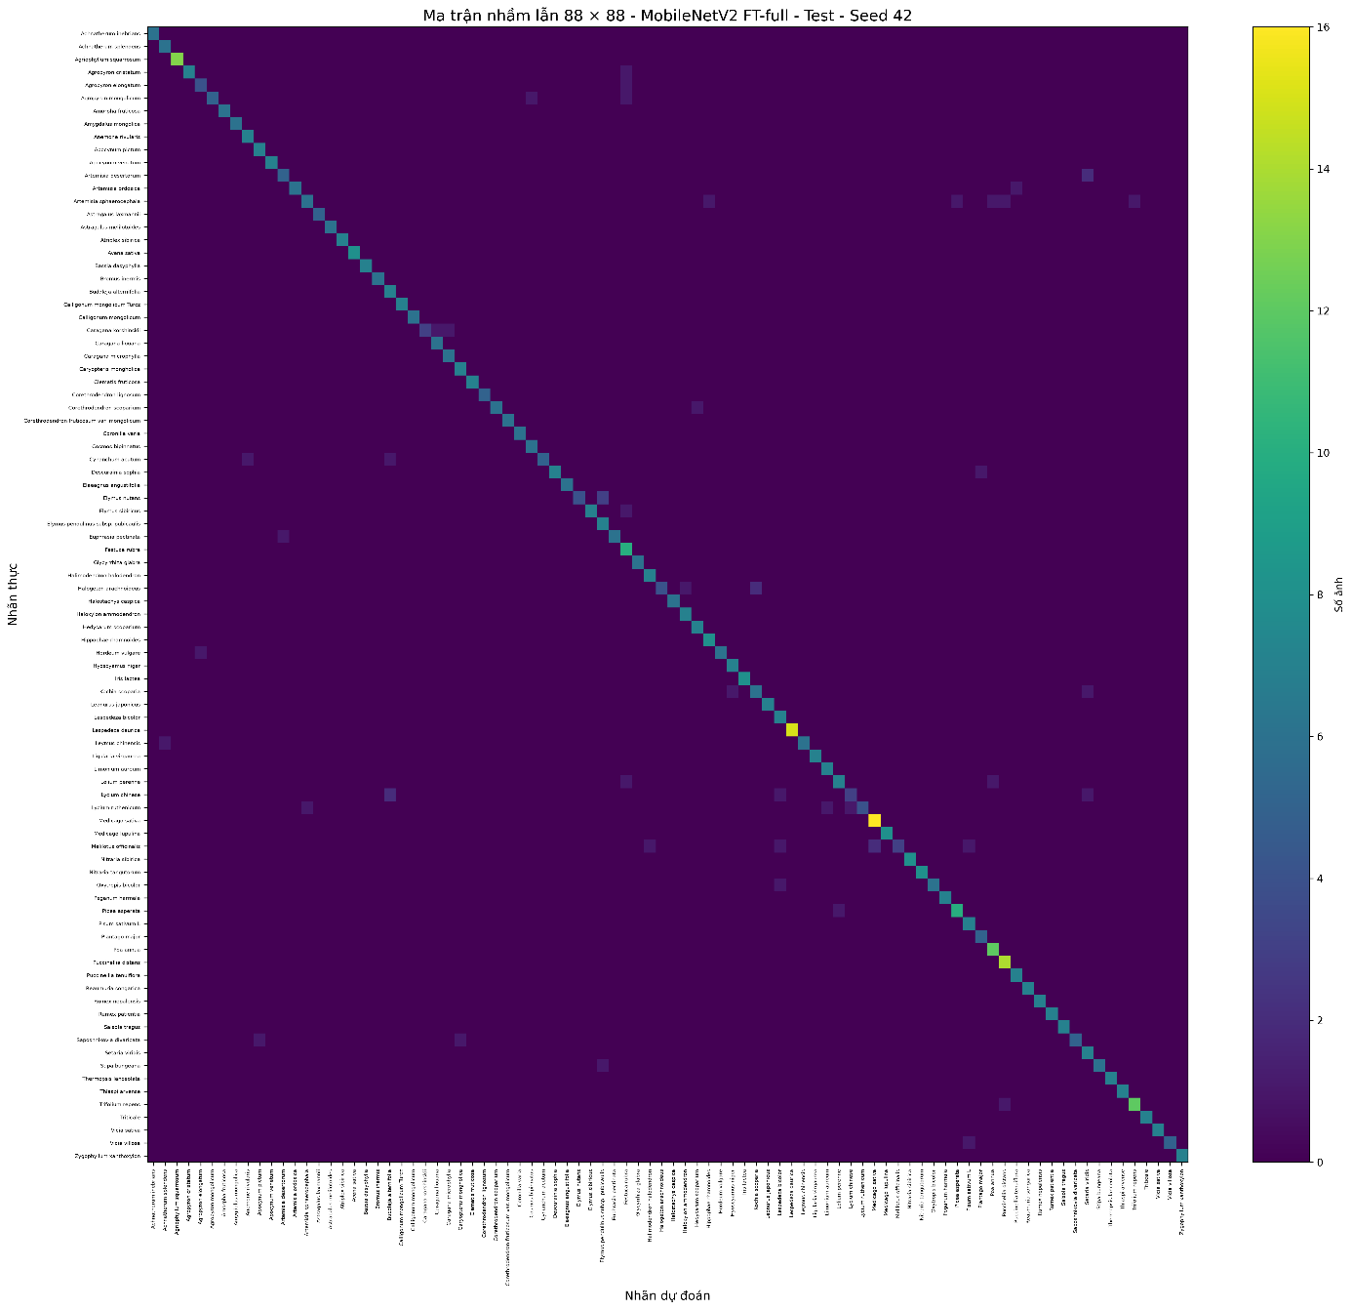
Hình 4.3. Ma trận nhầm lẫn 88 × 88 của mô hình tốt nhất (Test)
Bảng 4.7. Mười cặp lớp bị nhầm lẫn nhiều nhất (mô hình tốt nhất, Test)
# | Nhãn thật | Bị dự đoán thành | Số ảnh | Nhận xét
1 | Elymus nutans | Elymus pendulinus subsp. pubicaulis | 3 | Cặp có số nhầm lẫn cao nhất.
2 | Melilotus officinalis | Medicago sativa | 2 | Nhầm lẫn lặp lại trong Test.
3 | Lycium chinese | Buddleja alternifolia | 2 | Nhầm lẫn lặp lại trong Test.
4 | Halogeton arachnoideus | Kochia scoparia | 2 | Nhầm lẫn lặp lại trong Test.
5 | Artemisia desertorum | Setaria viridis | 2 | Nhầm lẫn lặp lại trong Test.
6 | Vicia villosa | Pisum sativum L | 1 | Một trường hợp nhầm.
7 | Trifolium repens | Puccinellia distans | 1 | Một trường hợp nhầm.
8 | Stipa bungeana | Elymus pendulinus subsp. pubicaulis | 1 | Một trường hợp nhầm.
9 | Saposhnikovia divaricata | Caryopteris mongholica | 1 | Một trường hợp nhầm.
10 | Saposhnikovia divaricata | Apocynum pictum | 1 | Một trường hợp nhầm.

Bảng 4.8. Năm lớp có F1 thấp nhất (mô hình tốt nhất, Test)
Lớp | F1 | Số ảnh Train | Nguyên nhân có thể
Melilotus officinalis | 54.55% | 36 | Chưa kết luận nguyên nhân thị giác; cần kiểm tra trực tiếp ảnh sai. Test ít ảnh nên F1 nhạy với từng lỗi.
Lycium chinese | 54.55% | 35 | Chưa kết luận nguyên nhân thị giác; cần kiểm tra trực tiếp ảnh sai. Test ít ảnh nên F1 nhạy với từng lỗi.
Artemisia sphaerocephala | 66.67% | 53 | Chưa kết luận nguyên nhân thị giác; cần kiểm tra trực tiếp ảnh sai. Test ít ảnh nên F1 nhạy với từng lỗi.
Elymus nutans | 72.73% | 35 | Chưa kết luận nguyên nhân thị giác; cần kiểm tra trực tiếp ảnh sai. Test ít ảnh nên F1 nhạy với từng lỗi.
Halogeton arachnoideus | 72.73% | 32 | Chưa kết luận nguyên nhân thị giác; cần kiểm tra trực tiếp ảnh sai. Test ít ảnh nên F1 nhạy với từng lỗi.

Phân tích lỗi định lượng của MobileNetV2 FT-full seed 42 cho thấy Elymus nutans → Elymus pendulinus subsp. pubicaulis có 3 ảnh nhầm; bốn cặp tiếp theo có 2 ảnh mỗi cặp. Năm lớp có F1 thấp nhất là Melilotus officinalis và Lycium chinese (54,55%), Artemisia sphaerocephala (66,67%), Elymus nutans và Halogeton arachnoideus (72,73%). Do bộ kết quả hiện tại không có bước quan sát định tính từng ảnh sai, báo cáo không suy đoán nguyên nhân là màu sắc, hình dạng, nền hay ánh sáng.

4.9. Tổng hợp và thảo luận
Bảng 4.9. Tổng hợp trả lời các câu hỏi nghiên cứu
RQ | Giả thuyết | Kết quả quan sát | Kết luận
RQ1 | H1: FT-full ≥ FE + 2 điểm | MNv2 +10,57 pp; RN18 +14,41 pp; đều vượt 2SD | Xác nhận
RQ2 | H2: FT-partial ≥ FT-full - 1 điểm | MNv2 -0,12 pp; RN18 -1,22 pp; partial nhanh hơn nhẹ | Một phần
RQ3 | H3: |MNv2 - RN18| < 2 điểm | FE +2,17 pp; partial -0,37 pp; full -1,00 pp; CI và McNemar không có ý nghĩa | Một phần
RQ4 | H4: MNv2 nhỏ và ít FLOPs hơn ≥ 3 lần | Tham số ≈4,8×; checkpoint ≈4,68×; FLOPs ≈6× | Một phần

4.9.1. Quy tắc chọn mô hình triển khai
Quy tắc chọn mô hình dựa trên Macro-F1 Validation. MobileNetV2 – FT-full có Macro-F1 Validation cao nhất.
Bảng 4.10. Áp dụng quy tắc chọn mô hình
Bước | Kết quả
Cấu hình có Macro-F1 Validation cao nhất | MobileNetV2 - FT-full: 95,08% ± 0,54%
Các cấu hình nằm trong ngưỡng 1 điểm | MobileNetV2 - FT-full; ResNet18 – FT-full
Cấu hình được chọn theo quy tắc ban đầu | MobileNetV2 - FT-full (ứng viên prototype)
Macro-F1 / Accuracy trên Test của ứng viên | 92,50% ± 0,62% / 92,82% ± 0,70%

Kết quả cho thấy Transfer Learning có vai trò rõ rệt trên LZUPSD: FE đạt Macro-F1 Test khoảng 81,93% với MobileNetV2 và 78,53% với ResNet18, trong khi FT-full đưa hai mức này lên 92,50% và 92,94%. FT-partial đã thu được phần lớn lợi ích của fine-tuning, đặc biệt với MobileNetV2 khi chỉ kém FT-full 0,12 điểm phần trăm. Hai kiến trúc có chất lượng cuối khá gần nhau, trong khi MobileNetV2 có quy mô tham số và checkpoint nhỏ hơn đáng kể. So sánh khả năng triển khai trong nghiên cứu này được trình bày dựa trên số tham số, kích thước checkpoint và FLOPs lý thuyết.

4.10. Hạn chế của thực nghiệm
Các hạn chế thể hiện trực tiếp trong kết quả gồm: (1) Test có 655 ảnh cho 88 lớp nên mỗi lỗi có thể ảnh hưởng rõ đến Macro-F1 từng lớp; (2) ba seed chỉ cho ước lượng biến thiên còn hạn chế; (3) chỉ một bộ dữ liệu và một bộ siêu tham số chung được sử dụng; (4) có một nhóm trùng chéo lớp được loại trước khi tạo manifest và một nhóm trùng trong cùng lớp được giữ lại;

CHƯƠNG 5. XÂY DỰNG HỆ THỐNG NHẬN DẠNG HẠT GIỐNG
Chương này trình bày việc đưa mô hình được chọn ở mục 4.9 thành một ứng dụng dùng được. Mục tiêu không phải là sản phẩm thương mại mà là minh họa đầy đủ vòng đời của một hệ thống thông minh: nhận đầu vào, suy luận, đưa ra kết quả có cảnh báo độ tin cậy, lưu vết và thống kê.

5.1. Yêu cầu hệ thống
Bảng 5.1. Yêu cầu chức năng
Mã | Yêu cầu | Mô tả
FR1 | Tải ảnh | Nhận ảnh JPG/PNG; kiểm tra định dạng, dung lượng (≤ 10 MB) và kích thước tối thiểu (cạnh ngắn ≥ 64 px)
FR2 | Nhận dạng | Trả về loại hạt dự đoán, độ tin cậy, Top-5 ứng viên
FR3 | Cảnh báo | Nếu độ tin cậy Top-1 thấp hơn ngưỡng τ thì báo “không chắc chắn” và gợi ý chụp lại
FR4 | Lưu lịch sử | Lưu mỗi lượt nhận dạng vào SQLite (thời điểm, tên tệp, mô hình, nhãn, độ tin cậy, Top-5)
FR5 | Xem lịch sử | Hiển thị danh sách, lọc theo loại hạt
FR6 | Thống kê | Số lượt, độ tin cậy trung bình, tỉ lệ “không chắc chắn”, phân bố theo loại hạt, số lượt theo ngày

Bảng 5.2. Yêu cầu phi chức năng
Mã | Yêu cầu | Tiêu chí
NFR2 | Độ tin cậy | Tệp lỗi, tệp không phải ảnh, ảnh quá nhỏ hoặc quá lớn phải được xử lý bằng thông báo, không làm ứng dụng ngừng
NFR3 | Tái lập | Thứ tự lớp và siêu dữ liệu mô hình nằm trong cùng tệp checkpoint để tránh lệch nhãn
NFR4 | Khả năng bảo trì | Tiền xử lý và nạp mô hình dùng chung module common.py với huấn luyện, tránh lệch giữa huấn luyện và suy luận

5.2. Kiến trúc hệ thống
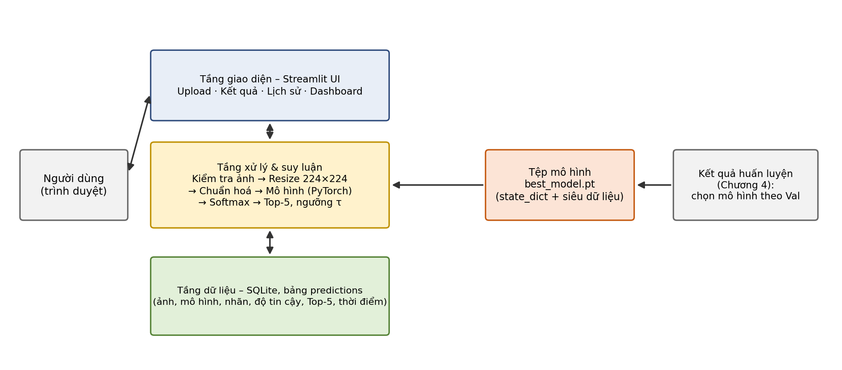
Hình 5.1. Kiến trúc hệ thống nhận dạng hạt giống
Hệ thống gồm ba tầng. Tầng giao diện viết bằng Streamlit, có ba tab: Nhận dạng, Lịch sử, Thống kê. Tầng xử lý và suy luận kiểm tra ảnh, tiền xử lý đúng như tập Validation/Test (Bảng 3.2), chạy mô hình PyTorch và tính softmax, Top-5, so sánh với ngưỡng τ. Tầng dữ liệu dùng SQLite với một bảng predictions. Mô hình và danh sách lớp được nạp một lần và giữ trong bộ nhớ đệm để mỗi lượt nhận dạng chỉ tốn thời gian suy luận.

5.3. Luồng xử lý một lượt nhận dạng
- Người dùng tải ảnh; hệ thống kiểm tra định dạng, dung lượng, kích thước (FR1). Lỗi thì hiển thị thông báo và dừng.
- Người dùng bấm “Nhận dạng”. Ảnh được đổi về RGB, resize 224×224, chuẩn hóa theo ImageNet.
- Mô hình tính logit → softmax → lấy Top-5. Thời gian suy luận được ghi lại.
- Nếu xác suất Top-1 ≥ τ: hiển thị tên loại hạt và độ tin cậy; ngược lại hiển thị cảnh báo “không chắc chắn” cùng ứng viên hàng đầu.
- Kết quả được ghi vào SQLite. Việc ghi chỉ xảy ra khi bấm nút, tránh ghi trùng do Streamlit chạy lại tập lệnh mỗi khi giao diện thay đổi.

5.3.1. Ngưỡng tin cậy và ảnh không thuộc bài toán
Mô hình được huấn luyện chỉ với 88 lớp nên với một ảnh không phải hạt (hoặc loại hạt ngoài 88 lớp), nó vẫn buộc phải chọn một trong 88 lớp, đôi khi với độ tin cậy cao. Ngưỡng τ chỉ giảm nhẹ vấn đề này, vì softmax thường được hiệu chỉnh kém [24]. Giá trị mặc định τ = 0,5 chỉ là điểm khởi đầu; khi có số liệu, τ nên được chọn trên tập Validation để đạt độ chính xác mong muốn trên các dự đoán được chấp nhận (đánh đổi giữa tỉ lệ ảnh được chấp nhận và độ chính xác). Việc phát hiện ảnh ngoài miền (out-of-distribution) một cách đầy đủ nằm ngoài phạm vi báo cáo và được nêu ở hướng phát triển.

5.4. Thiết kế cơ sở dữ liệu
Bảng 5.3. Bảng predictions (SQLite)
Cột | Kiểu | Ý nghĩa
id | INTEGER, khóa chính, tự tăng | Mã lượt nhận dạng
created_at | TEXT (ISO 8601) | Thời điểm nhận dạng
filename | TEXT | Tên tệp ảnh
model_name | TEXT | Tên lượt chạy của mô hình (ví dụ resnet18_ft_full_seed42)
top1 | TEXT | Nhãn dự đoán cao nhất
confidence | REAL | Xác suất Top-1
accepted | INTEGER (0/1) | 1 nếu confidence ≥ τ
top5 | TEXT (JSON) | Danh sách 5 nhãn và xác suất

Ảnh gốc không được lưu vào cơ sở dữ liệu, chỉ lưu tên tệp và kết quả, để giữ cơ sở dữ liệu nhỏ và hạn chế dữ liệu nhạy cảm.

5.5. Giao diện người dùng
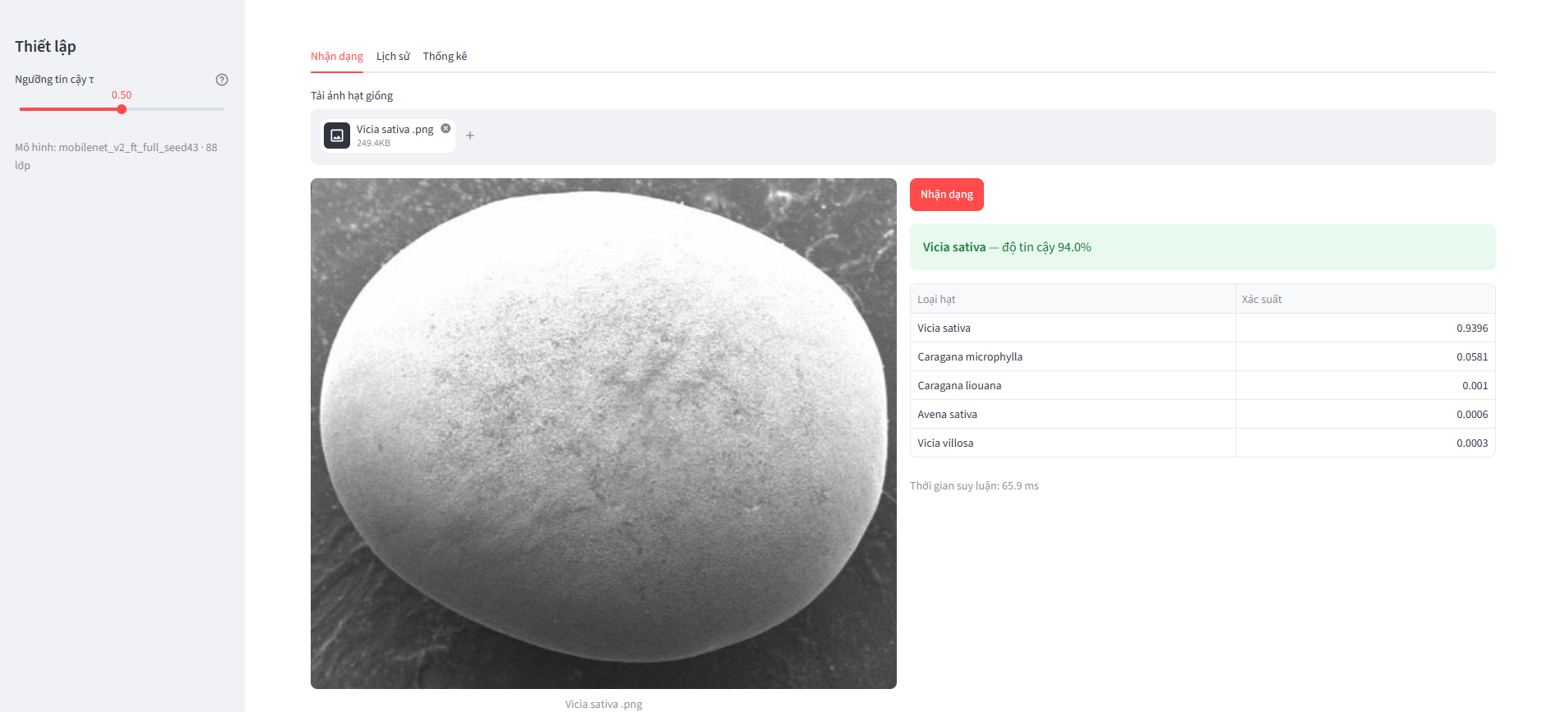
Hình 5.2. Giao diện tab Nhận dạng: ảnh tải lên, kết quả, Top-5 và thời gian suy luận
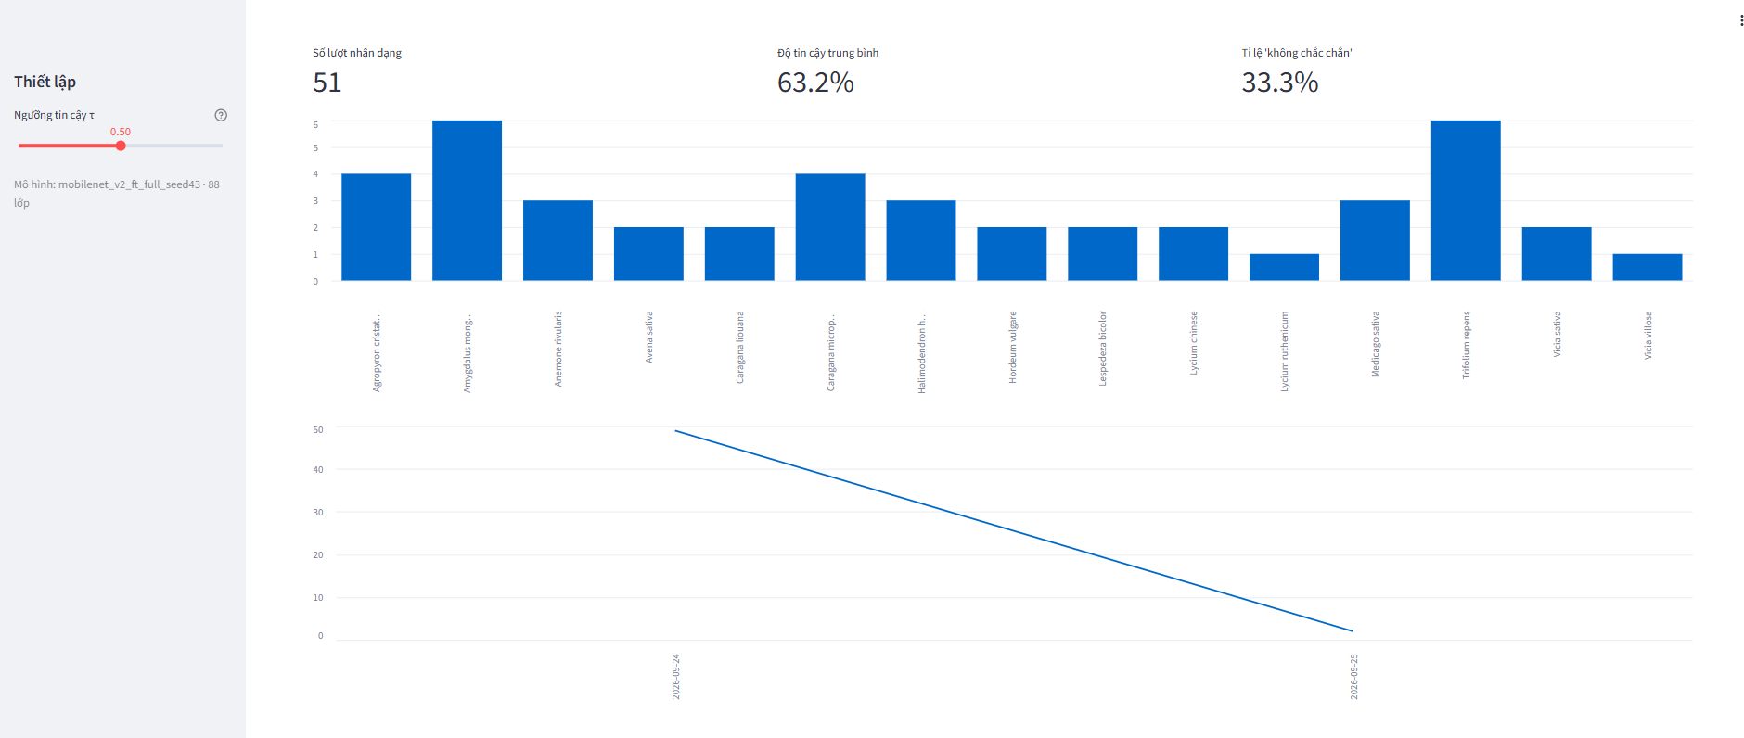
Hình 5.3. Giao diện tab Thống kê

5.6. Đóng gói và nạp mô hình
Mô hình được lưu bằng torch.save dưới dạng một từ điển gồm: kiến trúc, chiến lược, danh sách tên lớp theo đúng thứ tự chỉ số, epoch tốt nhất, Macro-F1 Validation và state_dict. Việc lưu state_dict thay vì toàn bộ đối tượng mô hình giúp tránh phụ thuộc vào cấu trúc mã nguồn và tương thích với cách nạp an toàn của PyTorch mới (weights_only). Hàm load_checkpoint dựng lại kiến trúc từ trường arch rồi nạp trọng số. Sau khi có kết quả Chương 4, tệp checkpoint của cấu hình được chọn được sao chép thành models/best_model.pt.

5.7. Kiểm thử hệ thống
Bảng 5.4. Các ca kiểm thử
Mã | Tình huống | Kết quả thực tế nên ghi
TC1 | Ảnh JPG hợp lệ của một loại hạt | Đạt - Hệ thống trả về tên lớp dự đoán, độ tin cậy và danh sách Top-5; bản ghi được lưu vào CSDL.
TC2 | Ảnh PNG hợp lệ | Đạt - Hệ thống chấp nhận ảnh PNG, thực hiện nhận dạng, hiển thị nhãn, độ tin cậy và Top-5; bản ghi được lưu vào CSDL.
TC3 | Tệp .jpg bị hỏng hoặc tệp văn bản đổi đuôi | Đạt - Hệ thống từ chối tệp và hiển thị thông báo ảnh không hợp lệ; không tạo bản ghi dự đoán trong CSDL.
TC4 | Ảnh có cạnh ngắn dưới 64 px | Đạt - Hệ thống từ chối ảnh và hiển thị cảnh báo ảnh có kích thước quá nhỏ; không thực hiện nhận dạng.
TC5 | Ảnh lớn hơn 10 MB | Đạt - Hệ thống từ chối tệp và thông báo vượt quá giới hạn dung lượng; không thực hiện nhận dạng.
TC6 | Ảnh mờ hoặc ảnh không phải hạt | Đạt/Không đạt tùy ảnh kiểm thử - Nếu Top-1 có độ tin cậy dưới ngưỡng τ = 0,50, hệ thống hiển thị cảnh báo kết quả không chắc chắn và không đánh dấu kết quả là accepted.
TC7 | Bấm “Nhận dạng” hai lần liên tiếp | Đạt - Hai lần nhận dạng tạo hai bản ghi tương ứng trong lịch sử/CSDL, không làm mất hoặc ghi đè kết quả trước đó.
TC8 | Mở tab Lịch sử và Thống kê khi CSDL trống | Đạt - Hệ thống hiển thị thông báo chưa

5.8. Hạn chế và hướng hoàn thiện hệ thống
- Độ tin cậy softmax chưa hiệu chỉnh; nên áp dụng temperature scaling trên tập Validation.
- Chưa phát hiện ảnh ngoài miền; có thể bổ sung lớp “không phải hạt” hoặc các phương pháp phát hiện OOD.
- Suy luận chạy trên CPU của máy chủ ứng dụng; có thể xuất mô hình sang ONNX hoặc TorchScript để chạy trên thiết bị di động.
- Chưa có cơ chế người dùng sửa nhãn để thu thập dữ liệu huấn luyện lại (vòng phản hồi).

CHƯƠNG 6. KẾT LUẬN VÀ HƯỚNG PHÁT TRIỂN

6.1. Tóm tắt công việc đã thực hiện
Báo cáo đã nghiên cứu Transfer Learning cho bài toán phân loại 88 loại hạt giống từ ảnh trên bộ dữ liệu LZUPSD, chỉ sử dụng các phương pháp Deep Learning. Hai kiến trúc MobileNetV2 và ResNet18 được khởi tạo từ trọng số ImageNet và khảo sát dưới ba chiến lược chuyển giao (FE, FT-partial, FT-full), tạo thành thiết kế thực nghiệm cân bằng gồm sáu cấu hình, mỗi cấu hình lặp ba seed. Các mô hình được đánh giá bằng chỉ số chất lượng và chi phí mô hình, kiểm định thống kê và phân tích lỗi bằng ma trận nhầm lẫn. Mô hình được chọn theo quy tắc xác định trước trên tập Validation được tích hợp vào ứng dụng nhận dạng có cảnh báo độ tin cậy, lưu lịch sử và thống kê.

6.2. Trả lời các câu hỏi nghiên cứu
Bảng 6.1. Kết luận theo từng câu hỏi nghiên cứu
RQ | Câu trả lời tóm tắt
RQ1 - FT so với FE | Full Fine-tuning cải thiện rõ rệt so với Feature Extraction. Chênh lệch Test Macro-F1 giữa FT-full và FE là +10,57 điểm % đối với MobileNetV2 (92,50% so với 81,93%) và +14,41 điểm % đối với ResNet18 (92,94% so với 78,53%). Kết quả nhất quán trên cả ba seed 42, 43 và 44.
RQ2 - Mức mở khóa backbone | FT-partial đạt kết quả gần FT-full, nhưng mức độ phụ thuộc kiến trúc. Với MobileNetV2, Test Macro-F1 của FT-partial là 92,38%, thấp hơn FT-full 0,12 điểm %; với ResNet18, FT-partial đạt 91,72%, thấp hơn FT-full 1,22 điểm %. Như vậy, theo tiêu chí chênh lệch không quá 1 điểm %, kết quả này phù hợp với MobileNetV2 nhưng chưa đạt tiêu chí đối với ResNet18.
RQ3 - MobileNetV2 so với ResNet18 về chất lượng | Với cùng chiến lược huấn luyện, hai kiến trúc cho kết quả tương đối gần nhau ở các cấu hình fine-tuning. Ở seed 42, chênh lệch Test Macro-F1 giữa MobileNetV2 và ResNet18 là +2,17 điểm % ở FE, -0,37 điểm % ở FT-partial và -1,00 điểm % ở FT-full. Khoảng tin cậy bootstrap 95% lần lượt là [-1,31; 5,61], [-2,75; 2,06] và [-3,47; 1,30] điểm %; các kiểm định McNemar tương ứng cho p = 0,156; 0,880; 0,451.
RQ4 - Chi phí và triển khai | MobileNetV2 có 2,34 triệu tham số, trong khi ResNet18 có 11,22 triệu, tương ứng MobileNetV2 ít hơn khoảng 4,8 lần. Kích thước checkpoint tương ứng khoảng 9,60 MB và 44,97 MB, tức MobileNetV2 nhỏ hơn khoảng 4,7 lần. Về chi phí tính toán lý thuyết, số FLOPs xấp xỉ 0,6 GFLOPs và 3,6 GFLOPs, tương ứng chênh lệch khoảng 6 lần. Các kết quả này cho thấy sự khác biệt đáng kể về quy mô mô hình và chi phí tính toán lý thuyết giữa hai kiến trúc.

6.3. Đóng góp
- Một quy trình thực nghiệm chặt chẽ và tái lập được để so sánh hai kiến trúc và ba mức chuyển giao trên bài toán chi tiết mịn ít dữ liệu.
- Các chỉ dẫn thực hành khi tinh chỉnh: xử lý BatchNorm khi đóng băng, learning rate theo nhóm, nạp lại checkpoint tốt nhất, chọn mô hình trên Validation, đo độ trễ đúng cách.
- Một ứng dụng minh họa hoàn chỉnh từ ảnh đầu vào đến thống kê, cùng bộ mã nguồn kèm theo.

6.4. Hạn chế
- Dữ liệu chỉ gồm một bộ với điều kiện chụp thống nhất; tập Test nhỏ; chỉ có ba seed.
- Một bộ siêu tham số chung cho mọi cấu hình; chưa tìm kiếm siêu tham số riêng cho từng kiến trúc.
- Ứng dụng chưa có cơ chế phát hiện ảnh ngoài miền và độ tin cậy chưa được hiệu chỉnh.

6.5. Hướng phát triển
- Mở rộng sang các kiến trúc khác (EfficientNet, ConvNeXt, Vision Transformer) và so sánh với kết quả gốc của bộ dữ liệu.
- Tối ưu siêu tham số riêng cho từng mô hình, thử label smoothing, MixUp/CutMix, đa phân giải; dùng k-fold để ước lượng ổn định hơn.
- Nén mô hình (lượng tử hóa, chưng cất tri thức) và triển khai trên thiết bị di động qua ONNX/TorchScript.
- Hiệu chỉnh độ tin cậy (temperature scaling), phát hiện ảnh ngoài miền, thu thập dữ liệu thực địa với nền và ánh sáng đa dạng.

TÀI LIỆU THAM KHẢO
[1] [Min Yuan, Ningning Lv, Yongkang Dong, Xiaowen Hu, Fuxiang Lu, Kun Zhan, Jiacheng Shen, Xiaolin Wu, Liye Zhu & Yufei Xie], “A dataset for fine-grained seed recognition,” Scientific Data, vol. 11, 2024, doi: 10.1038/s41597-024-03176-5.
[2] Yuan, M., Lv, N., Dong, Y. et al. A dataset for fine-grained seed recognition. Sci Data
11, 344 (2024). https://doi.org/10.1038/s41597-024-03176-5
[3] X.-S. Wei, Y.-Z. Song, O. Mac Aodha, J. Wu, Y. Peng, J. Tang, J. Yang and S. Belongie, “Fine-grained image analysis with deep learning: A survey,” IEEE Trans. Pattern Anal. Mach. Intell., vol. 44, no. 12, pp. 8927–8948, 2022.
[4] J. Deng, W. Dong, R. Socher, L.-J. Li, K. Li and L. Fei-Fei, “ImageNet: A large-scale hierarchical image database,” in Proc. IEEE CVPR, 2009, pp. 248-255.
[5] O. Russakovsky et al., “ImageNet large scale visual recognition challenge,” Int. J. Comput. Vis., vol. 115, no. 3, pp. 211-252, 2015.
[6] Y. LeCun, L. Bottou, Y. Bengio and P. Haffner, “Gradient-based learning applied to document recognition,” Proc. IEEE, vol. 86, no. 11, pp. 2278–2324, 1998.
[7] A. Krizhevsky, I. Sutskever and G. E. Hinton, “ImageNet classification with deep convolutional neural networks,” in Advances in Neural Information Processing Systems (NeurIPS), vol. 25, 2012.
[8] S. Ioffe and C. Szegedy, “Batch normalization: Accelerating deep network training by reducing internal covariate shift,” in Proc. ICML, 2015, pp. 448-456.
[9] K. He, X. Zhang, S. Ren and J. Sun, “Deep residual learning for image recognition,” in Proc. IEEE CVPR, 2016, pp. 770-778.
[10] He, K. et al. (2016) “Deep residual learning for image recognition,” 2016 IEEE Conference on Computer Vision and Pattern Recognition (CVPR). IEEE, pp. 770-778.
[11] A. G. Howard et al., “MobileNets: Efficient convolutional neural networks for mobile vision applications,” arXiv:1704.04861, 2017.
[12] S. J. Pan and Q. Yang, “A survey on transfer learning,” IEEE Trans. Knowl. Data Eng., vol. 22, no. 10, pp. 1345-1359, 2010.
[13] J. Yosinski, J. Clune, Y. Bengio and H. Lipson, “How transferable are features in deep neural networks?” in Advances in Neural Information Processing Systems (NeurIPS), vol. 27, 2014, pp. 3320–3328.
[14] Kingma, D.P. and Ba, J. (2014) “Adam: A method for stochastic optimization,” arXiv [cs.LG]. Available at: https://doi.org/10.48550/arXiv.1412.6980.
[15] Loshchilov, I. and Hutter, F. (2017) “Decoupled weight decay regularization,” arXiv [cs.LG]. Available at: https://doi.org/10.48550/arXiv.1711.05101.
[16] I. Loshchilov and F. Hutter, “SGDR: Stochastic gradient descent with warm restarts,” in Proc. ICLR, 2017.
[17] Google, F.C. (no date) Xception: Deep learning with depthwise separable convolutions, Thecvf.com. Available at: https://openaccess.thecvf.com/content_cvpr_2017/papers/Chollet_Xception_Deep_Learning_CVPR_2017_paper.pdf (Accessed: September 25, 2026).
[18] (3/2024) Researchgate.net. Available at: https://www.researchgate.net/publication/378966577_Analysis_of_selected_deep_features_with_CNN-SVM-based_for_bread_wheat_seed_classification (Accessed: September 25, 2026).
[19] J. Li et al., “A maize seed variety identification method based on improving deep residual convolutional network,” Front. Plant Sci., vol. 15, art. 1382715, 2024.
[20] Y. Altuntaş, Z. Cömert and A. F. Kocamaz, “Identification of haploid and diploid maize seeds using convolutional neural networks and a transfer learning approach,” Comput. Electron. Agric., vol. 163, art. 104874, 2019.
[21] Y. Gulzar, Y. Hamid, A. B. Soomro, A. A. Alwan and L. Journaux, “A convolution neural network-based seed classification system,” Symmetry, vol. 12, no. 12, art. 2018, 2020.
[22] Y. Hamid, S. Wani, A. B. Soomro, A. A. Alwan and Y. Gulzar, “Smart seed classification system based on MobileNetV2 architecture,” in Proc. Int. Conf. Computing and Information Technology (ICCIT), 2022, pp. 217-222.

